ПРАВИТЕЛЬСТВО РОССИЙСКОЙ ФЕДЕРАЦИИ
Федеральное государственное бюджетное образовательное учреждение
высшего образования
«САНКТ-ПЕТЕРБУРГСКИЙ ГОСУДАРСТВЕННЫЙ УНИВЕРСИТЕТ»

ШИРЛИЕВ Гадам Мухамметдурдыевич

МИГРЦИОННЫЙ ПОТОК КАК ИТОГ ПОЛИТИКИ ЕС И США НА БЛИЖНЕМ ВОСТОКЕ
WAVE OF MIGRATION IS AS OUTCOME OF MILITARY POLICY OF EU AND USA IN THE MIDDLE EAST

Выпускная квалификационная бакалаврская работа
по направлению 031900 «Международные отношения»

Научный руководитель – заведующий кафедрой мировой политики,
доктор исторических наук,
профессор В.С. Ягья

Студент:
Научный руководитель:
Работа представлена на кафедру
“___” ______________ 2016 г.
Заведующий кафедрой:

Санкт-Петербург
2016
Оглавление

Введение……………………………………………………………………............4
Глава 1. Истоки миграции, миграционной политики.……………………........10
  - Миграция, международная миграция и мигранизация………………………….………………………………..10
  - Роль миграции в формировании государственности США и американского народа……………………………………………...…..16
  - Миграционная политика Японии в конце XIX – начале XX веков…………………………………………………………………….20
Глава 2. Военная политика ЕС и США на Ближнем Востоке, как причина нестабильности в регионе...........................................................................................27
2.1. Стратегические интересы и военные действия ЕС и США в ближневосточном регионе ….....……………………………………………………27
2.2. Терроризм нового времени и роль глобализации в его развитии. Распространение терроризма на примере ИГИЛ ….….………………………….38
2.3. Анализ антитеррористической коалиции во главе с США против ИГИЛ на Ближнем Востоке..……………………………..……….………………...45
Глава 3. Миграционный поток как начало нового этапа отношений между странами ЕС………………………………………………………...……..……........48
3.1. Европейский миграционный кризис настоящего времени и его разрешение …………..………………………………………………………………48
3.2. Интеграция беженцев с местным населением Европы как новая перспектива в миграционной политике ЕС……………………...……….…….….56 Заключение……………………………………………………….……………….….59 Список источников и литературы ………………..………………………………...63
Приложения……………………………………………………………...………..…72

Введение
На сегодняшний день миграция является одной из самых обсуждаемых тем в современном мире. Миграция охватывает большую часть нашей истории. Если выражаться более конкретно, то именно миграция становится причиной формирования определенных этносов, которые в дальнейшем создают государства. Значит миграция - это некая фундаментальная основа становления государства. Примером этого могут послужить некоторые могущественные на сегодняшний день страны: США, Бразилия, Канада. Согласно сложившемуся историческому процессу в XXI в. современный американский народ представляет собой совокупность нескольких нации и народов (англичане, ирландцы, немцы, французы), так как именно они и являются первыми поселенцами на территории нынешних Соединенных Штатов.
Однако следует отметить, что миграционная политика была своеобразной для каждой страны, например, иммигранты если из Англии, Шотландии покидали страну семьями, то из Испании и Португалии иммигрировали молодые люди. Именно данный процесс отразился на нынешней народности латинских стран и США.
Таким образом, в будущем вопросы миграции будут актуальны в той же степени, как и на данный момент. Это объясняется тем, что нынешний миграционный поток из стран Ближнего Востока в страны Европейского Союза кардинально изменит курс, как миграционной политики ЕС, так и в целом стратегию внешней политики ЕС. Именно об этом и будет идти речь в данной работе. Также не пройдут мимо этнические вопросы, так как ассимиляция жителей Ближнего Востока и европейского континента, ассимиляция арабов с белыми европейцами будет неизбежна, несмотря ни на что.
Сегодня современный миграционный поток в ЕС сталкивается с таким процессом как «неомиграция». По сравнению с обычной миграцией в «неомиграции» есть такой пункт как нежелание государства принимать мигрантов. Тем не менее, руководство ЕС обязано открывать границы для мигрантов, так как: а) в законодательстве стран ЕС есть пункт, в котором указано, что мигранты имеют полное право находиться на территории стран ЕС; и б) учитывая, проводимую военную политику странами ЕС, США и НАТО можно было ожидать поток беженцев.
Участниками войн на Ближнем Востоке помимо стран ЕС также являются еще две державы: это Россия и США, роль которых, безусловно, велика. Но в связи с географическим положением основной поток мигрантов направляется в Западную Европу. И сегодня раскол между членами ЕС только растет. Это связано с тем, что беженцы хотят жить в основном на территории Великобритании, Федеративной Республики Германии, Франции и скандинавских стран, так как по их словам только эти страны могут создать им нормальные условия для жизни. Это вполне логично, потому что именно эти страны являются локомотивом экономики ЕС. Впрочем, ни Дэвид Камерон, ни Ангела Меркель, ни Л.Л. Расмуссен не хотят мириться с таким количеством мигрантов, и для решения этого вопроса одни возводят пятиметровые стены, а другие используют электрические проволоки в целях ослабить поток беженцев. Но ни первый, и ни второй метод их не спасает от «нежелательного гостя». Для этого нужны некоторые реформы и преобразования в определенных отраслях, в том числе в военной политике. О чем и будет говориться в данной работе.
Есть еще один показатель актуальности данной работы - это межнациональные отношения. Под этим понятием подразумевается интеграционный процесс между беженцами и местным населением. Если оценивать приток беженцев по статистическим показателям, то, чем больше количество беженцев, тем интенсивнее растет показатель преступности. При этом учащаются случаи насилия, которые порождают ксенофобию (а со временем ксенофобия превращается в радикальный национализм). И самое главное – молниеносно растет нелегальный приток мигрантов, как на территории государств-членов ЕС, так и в других странах. Также большую роль в интеграции между беженцами и местным населением играет религиозный фактор. Например, в Германии мы можем видеть, что ассимиляция и интеграция между турками и немцами не произошла, так как турки, в свою очередь, начали жить группами. И так сложилось, что сейчас в стране появились меленькие турецкие деревни и улицы, основными жителями которых являются турки. Такая же ситуация и в Российской Федерации. Мигранты из Центральной Азии (в основном из Узбекистана, Таджикистана и Киргизии) контактируют только с выходцами из своих стран. Это приводит к распространению чужого языка на улицах, что, в свою очередь, вызывает недовольство местного русскоговорящего населения.
Важно отметить тот факт, что миграционный процесс – неотъемлемая часть современных международных отношений. И нужно усовершенствовать данный процесс до такого уровня, чтобы интеграция между мигрантами и местным населением происходила быстро, качественно и учитывала интересы всех сторон.
Объект настоящей работы – миграция из стран Ближнего Востока и военная нестабильность в данном регионе.
Предмет работы – это межгосударственные отношения в ЕС по поводу европейского миграционного кризиса современного времени.
Целью данной работы является исследовать в совокупности стратегические интересы и военную политику США и стран ЕС на Ближнем Востоке для выявления ее в качестве основной причины современного миграционного потока.
Для достижения целей данной работы были поставлены следующие задачи:
- Исследовать и проанализировать интересы США и ЕС в ближневосточном регионе в XX-XI вв.;
- Подвергнуть анализу и оценить военную политику США и ЕС на Ближнем Востоке и выявить основные причины нестабильности в ближневосточном регионе;
- Раскрыть возможные варианты урегулирования возникающих конфликтов между беженцами и местными жителями;
- Выявить и определить новую интегрированную миграционную политику ЕС.
Миграционная политика очень часто попадет в призму изучения политологов, международников, экономистов, социологов и других специалистов, поэтому нынешняя миграция из стран Ближнего Востока, так же подвергается пристальному вниманию. В связи с этим автор использовал большой объём научной литературы и источников по различным сферам и аспектам исследуемой проблематики.
Источниковой базой работы послужили материалы на русском и английском языке. Были рассмотрены материалы документального характера, изданные правительствами ЕС и США, а также международными организациями. Официальная информация по теме работы, находящаяся в открытом доступе, была взята с правительственных сайтов и ресурсов сети Интернет.
Необходимо отметить, что правительства стран ЕС уделяют особое внимание своим Интернет-сайтам, ежедневно обновляя их. Особо стоит выделить официальный сайт Министерства международных отношений и международного развития Франции (Ministère des Affaires étrangères et du Développement international), где можно найти все необходимые материалы и документы, касающиеся миграционной политики Франции. А также большой вклад в статистическое исследование внес официальный сайт Европейской комиссии, где можно найти все необходимые документы по миграционной политике ЕС.
В данном исследовании, также были использованы документы международных организаций. Необходимо выделить роль некоторых организаций. В первую очередь роль Международной организации по миграции (МОМ или IOM). Как мы знаем, данная организация является одной из самых больших организаций в сфере миграции, на данный момент существует около 400 офисов МОМ в 144 странах мира. Целью организаций является борьба с торговлей людьми, помощь мигрирующим людям. У МОМ существует разные программы, направленные на интеграционный процесс беженцев с местным населением, а также МОМ тесно сотрудничает с правительствами стран в вопросе нелегальной миграции. На официальном сайте МОМ имеются все необходимые данные для анализа миграционного потока, в том числе: дорожные карты беженцев в Европу, способы их отправки, статистические данные и др.
Вторая организация, на которую во многом ссылался автор, - это управление Верховного комиссара ООН по делам беженцев (УВКБ): агентство ООН по делам беженцев (UNHCR: the UN refugee agency). Основной целью данной организации является помощь беженцам. На сайте данной организации имеются все необходимые статистические данные о количестве беженцев, их маршрут в Европу и другие важные показатели миграционного потока.
Кроме того была использована важная информация с Интернет-ресурсов таких организаций как: Отдел Народонаселения ООН, Международная Организация Труда, ОБСЕ и другие.
Более сложным процессом является исследовать военную политику той или иной страны, а когда вопрос касается США и стран ЕС, то анализировать становится еще сложнее, так как все документы, где можно найти данные о военных операциях, носят «совершенно секретный» характер. Однако, не смотря на это, как в отечественной, так и в зарубежной литературе, имеется достаточно большое количество материалов по этой теме. Сразу нужно подчеркнуть, что для изучения ситуации на Ближнем Востоке был использован сайт Института Ближнего Востока(ИБВ), где опубликовано большое количество статей специалистов в этой области.
Проводимый анализ литературы показывает, что тема миграции очень часто становится центральным объектом в современных монографиях, затрагивающих сферу международных отношений. Развернутых и акцентированных на данной проблеме исследований достаточно много. Однако, несмотря на то, что сама миграция не новое явление, на данный момент многие специалисты в этом направлении не могут дать одно общее определение термину «миграция». Л.Л. Рыбаковский, Г.С. Вечканов, в своих работах рассматривают миграцию как механизм улучшения или ухудшения экономики страны, говорят о роли миграции в демографической сфере. Тем не менее, В.А. Ионцев, в своей работе «Международная миграция. Миграция населения» выбирает более широкий подход. Он пишет о нескольких категориях иностранцев и в каждой категории подробно выделяет, какой иностранец и каким образом он входит в ту или иную категорию, что, в свою очередь расширяет понятие «иностранец».
Коллектив, состоящий из Воробьевой О.Д, Топилина А.В, Мукомельа В.И, Гребенюка А.А, Парфенцевой О.А, Лукьянеца А.С, в своей работе «Миграция населения: теория и политика» пишет о том, что существует два подхода в определении миграции – это широкий и узкий. Если большинство авторов (в том числе В.А. Ионцев, Л.Л. Рыбаковский) уделяют внимание самой системе миграции, то данный коллектив выбрал более комплексный подход в изучении миграционной системы, который включает в себя мнения специалистов сразу нескольких подходов.
В своих работах Патрик Манинг и В.И. Переведенцев выбирают общий характер миграционного процесса, не смотря на то, что Патрик Манинг изучает историю мировой миграции, а В.И. Переведенцев пишет про миграционную систему СССР и об ее структуре. В целом, в их работах есть моменты, которые совпадают с нынешним европейским миграционным кризисом, что позволяет нам более подробно разобраться в миграционном потоке.
Необходимо заметить, что небольшая по объему, но информативная работа имеется у бывшего министра иностранных дел Российской Федерации Е.М. Примакова. В его работе говорится о терроризме и о его распространении на территории Афганистана и стран ближневосточного региона, об отношениях между Усамой бен Ладеном и США. Также бывший министр пишет о трагедии 11 сентября, отмечая тот факт, что после этих терактов внешняя политика США сильно изменилась. В свою очередь С.В. Будеава с П.В. Сапуновой и В.В. Куделев пишут о роли терроризма в современном мире. В частности В.В. Куделев более подробно изучает структуру террористической организации «Аль-Каида», изучает её истоки и расширения, не оставляя без внимания материально-финансовое положение организации.
Более узкое исследование провел А.Д. Цыганок. В частности он пишет про интервенцию США в Ливию и о последствиях этой операции для всего Ближнего Востока. В свою очередь, автор говорит об интересах США, о Муамаре Каддафи и о его политике, приводя подтвержденные факты ливийского кризиса. А уже про современное положение терроризма пишет Л. Мелчин. Он отмечает, что угроза терроризма будет только расти. Это в первую очередь связано с глобализацией, и с популярностью Интернета, как легкого способа вербовки террористов. Таким образом, Л. Мелчин подчеркивает, что терроризм развивается за счет капитализма и демократии, с чем нельзя не согласиться.
Структура дипломной работы. Данное исследование состоит из введения, основной части, содержащей три главы, заключения, десяти приложений, списка использованных источников и литературы.

Глава 1. Истоки миграции и миграционной политики
  - Миграция, международная миграция и мигранизация.
Исторически сложилось так, что люди перемещаются с одного место на другое. И именно за счет этой «мигранизации» мы сегодня живем свободно и просторно. Даже трудно представить себе, если бы не экспедиции Америги Веспуччи, Христофора Колумба и ряда других географов–мореплавателей, то нынешних сильных, могущественных государств просто не существовало бы. Но, как известно, «история не терпит сослагательного наклонения» и в нашем случае «мигранизация» произошла, и произошла она достаточно эффективно, результативно, как мы видим сегодня.
Миграция это перемещение (передвижение) с одного места на другое, людей или групп людей, которые ищут экономическую выгоду и/или более комфортную жизнь для проживания, а также в целом перемещение людей и групп людей. Такое определение дается для того, чтобы понять, что в целом подразумевается под термином миграция. Но как мы знаем, ни в русской литературе, ни в туркменской и даже не в мировой нет единого определения термина «миграция». Не дается единое определение и в официальных органах стран и международных организаций. Например, в учебном пособии «миграция населения: теория и политика», определение миграции имеет два похода, то есть в широком и узком смысле. В широком смысле миграция – это «любая форма территориальной мобильности населения безотносительно к ее регулярности, цели и продолжительности». Похожее определение можно найти в работах М. В. Курман и В. И. Староверова. Б. Д. Бреев в своей работе «Подвижность населения и трудовые ресурсы» отмечает, что миграция или географически-территориальная подвижность - это перемещение людей внутри одного района либо за его пределы.
А если дать определение в более узком смысле, то «миграция» - это смена места постоянного жительства с целью переселиться за пределы определенного населенного пункта. Такого определения придерживается большинство экспертов в сфере миграции, в том числе Г.Д. Калинин, В.О. Макаров и другие.
На наш взгляд, более конкретное и ясное определение дает автор « Миграционной политики» Шевцова Е.В. Она понимает под миграцией «перемещение населения через административные границы населенных пунктов на срок не менее одного года с изменением постоянного места жительства».
Как уже было отмечено выше, не могут найти общее определение и международные организации, и официальные органы государств. Так, Статистические службы Организации Объеденных Наций (ООН) не дают конкретное определение, и выставляют две категории миграции:
а) передвижение на близкое расстояние;
б) передвижение на дальнее расстояние.
Под понятием передвижение на близкое расстояние понимается то, когда в положении мигрантов не происходят существенных изменений в экономическом и социальном плане. А под понятием миграция дальнего расстояния - все наоборот, то есть мигранты чувствуют существенные изменения в их экономической и социальной жизни.
По сравнению с ООН у Международной Организации по Миграции понятие «миграция» более широкое, так как последний учитывает не только мигранизацию конкретно, а в целом весь миграционный процесс, включающий въезжающих и выезжающих лиц. И в свою очередь, по определению МОМ «мигрант» – это лицо, перемещающееся из одной страны в другую и нуждающееся в международных миграционных услугах, которые предоставляют разные международные организации. Похожее определение дает и Национальный институт статистики и экономических исследований (Institut national de la statistique et des ‘etudes ‘economiques – INSEE). INSEE также сравнивает миграционное сальдо - разница между прибывшими и выбывшими. Для INSEE « мигрант» - это лицо поменявшее свое место жительство на срок более 1 года.
Есть ученые, которые не согласны тем, что миграция делятся на 2 вида:
- Международная миграция;
- Внутренняя миграция.
Начнем с внутренней миграции, так как это более узкое понятие по сравнению с международной миграцией. Внутренняя миграция (внутригосударственная миграция, Internal Migration) - это миграционный процесс, при котором лицо или группа лиц перемещаются на территории одного государства. Например, из города Мары в город Байрамалы, мигранизация и все остальные процессы миграции происходят только на территории Туркменистана. А если рассматривать на федеральном уровне, то физическое лицо перемещается из Республики Татарстан в Республику коми на территории Российской Федерации. Но тут необходимо различать, что если гражданин из какого-либо государства ЕС перемещается по Европейскому союзу, то в этом случае уже происходит международная миграция, даже несмотря на то, что фактически нет границ между странами ЕС.
Международная миграция – самый распространенный вид миграции, так как она была актуальна, является и будет актуальным видом миграции. Почему? Международная миграция это, в первую очередь процесс, связывающееся два и более государств в сфере экономики, демографии, и она разделяет пять категории иностранцев (международных мигрантов) :
Первая категория иностранцев, это лица, прибывшие в страну с целью получить образование:
а) Иностранные студенты;
б) Иностранцы, приехавшие с целью получить профессиональное образование;
в) Иностранцы, которые являются родственниками 1.а. и 1.б.
Вторая категория иностранцев – это лица, прибывшие в страну с целью трудового заработка (трудовые мигранты):
а) Мигранты, которые получили разрешение на работу, уже прибыв в страну (классические мигранты);
б) Мигранты по контракту. Такая категория трудовых мигрантов у себя в стране обращаются к организациям или компаниям (например, строительным компаниям) и там же подписывают договор. В договоре указывается срок пребывания в другой стране (где осуществляет деятельность данная компания), а также денежное вознаграждение. После истекания срока мигрант обязан покинуть страну, он также не имеет права продлевать договор по сравнению с 2.а. (агриментальные мигранты);
с) иностранные граждане, которые являются родственниками 2.а и 2.б.;
Третья категория иностранцев, это граждане других государств, прибывшие в страну с целью воссоединения или создания семьи.
Четвертая категория иностранцев, это граждане других государств, въехавшие на долгий рок или безвозвратно:
а) лица, прибывшие по семейным связям;
б) лица, этнически относящиеся к стране пребывания;
с) лица с правом свободного устройства. Межгосударственный договор между двумя и более странами;
б) мигранты – пенсионеры.
Пятая категория иностранцев – беженцы:
а) беженцы, которым предоставляется убежище;
б) беженцы ищущие (просящие или ожидающие) убежище;
с) иностранные лица, которым было предоставлено временное убежище, по причинам: политического, расового, религиозного или этнического характера в своей стране.
Но нужно отметить, что такие критерии являются весьма запутанными. Так как, на наш взгляд, считать мигрантом (неважно будь-то международным или внутригосударственным) гражданина, который пересекает границу не для трудового заработка или поиска постоянного места жительства, а только как турист или студент, ни в коем случае нельзя. И в связи с этим ниже была приведена новая миграционная схема, которая четко указывает на отдельные категории мигрантов (отметим, как схема №1,). Но данная схема не является неким научно-подтвержденным элементом в миграционной системе. С нею вполне могут быть не согласны М.В. Курман, Г.Д. Калинин, Б.Д. Бреев и ряд других ученых и профессоров, которые являются сторонниками определения «мигранта» как человека, перемещаются из одного государство в другое.
Как мы можем видеть в Схеме №1, сам процесс миграции разделен на три категории: Мигранизация, Трейдеры и Элинцы.
Мигранизация – это миграционный процесс, при котором большая группа людей, иммигрировавшая из одной страны в другую с целью постоянного проживания или трудового заработка, оказывает влияние на экономические и демографические показатели той страны (или региона) куда она прибыла. Мигранизация в свою очередь состоит из трех инструментов, благодаря которым может происходить процесс «мигранизация».
На первый взгляд, между миграционным процессом и мигранизацией нет разницы, но когда мы говорим о мигранизации, то мы должны понять, что это феномен миграционного потока для одной страны или целого региона. Например, нынешняя ситуация в ЕС такова, что из-за миграционного потока из стран Ближнего Востока и Африканского континента, государства, принимающие этих беженцев, обязаны предоставлять им жилье, продукты питания, а также определенную социальную помощь. В итоге правительства выделяют огромные денежные средства на содержание и интеграцию беженцев, что прямым образом влияет на экономику страны. Далее идет интеграция беженцев с местным населением. Нужно отметить, как показывает история и практика, интеграция будет происходить, если число приезжих в том или ином городе не будет перевешать 100-200 человек. На сегодня эти показатели кажутся невероятными для нас, ибо невозможно распределить беженцев по 100-200 человек тогда, когда количество мигрантов ежемесячно растет на 100.000. А если говорить об ассимиляции, то данный процесс уже в конце первого десятилетия зашел в тупик, даже можно сказать, что остановился. Здесь примером может послужить Германия: турки-мигранты, приехав в ФРГ с целью трудового заработка не стали ассимилироваться, а начали жить группами. То же самое можно сказать про китайские города (Chinatowns), где представители одной нации и их культура сконцентрированы в одном месте.
В свою очередь, есть возможность получить государству собственную выгоду от миграционного потока. Самый большой плюс - это улучшение демографии страны. Есть факты, доказывающие, что самая большая рождаемость имеет место быть в мусульманском мире, а беженцы прибывающее в Европу в основном мусульмане – мигранты из Афганистана, Ирака, Сирии, Ливии, Пакистана, Египта, Сомали и т.д. Таким образом, примерно через 15 лет демографические показатели доли мигрантов Германии, Великобритании, Франции и Швеции в среднем увеличатся с 7% до 10%. от общего показателя роста населения.
Хотим подчеркнуть, что в странах ЕС и в Европейском регионе в целом, будут происходить конкретные изменения, как в демографическом, так и в экономическом направлении – это и есть мигранизация.
Если речь заходит о миграции, то автоматически так же включается вопрос национальной безопасности страны, так как эти два аспекта тесно взаимосвязаны. Причина такой озабоченности состоит в том, что именно за счет международной миграции развивается, распространяется и укрепляется международный терроризм. Если посмотреть в приложение 2 и приложение 3 , то там можно четко увидеть, где и каким образом развивается и расширяется терроризм. Но это только основной фактор. Не менее главным негативным фактором международной миграции является нелегальная миграция. Нужно отметить взаимосвязь нелегальной миграции с международным терроризмом: террористы, проникнув в ряды беженцев, пересекают вместе с ними границы, а далее либо устраивают террористические акты, либо начинают вербовать других беженцев. В большинстве случаев, как показывают разные источники и как мы видим сами, участниками террористических актов являются мусульмане. Причина одна – пропаганда радикального исламизма. Именно путем вербовки через социальные сети и Интернет-пространство, лица, занимающееся пропагандой, находят своих жертв. Но есть и другой фактор в терроризме. Это связано с тем, что совершающие террористические акты лица не всегда являются мусульманами, не смотря на то что, перед тем как подорвать себя произносят специфичные выражения, относящиеся к исламу. Такие действия являются результатом пропаганды, и именно по этим причинам ЕС и другие страны, которые принимают беженцев, опасаются присутствия многих тысяч мигрантов на своей территории.

  - Роль миграции в формировании государственности США и американского народа.
Открытие американского континента является новой главой в истории человечества, так как бесконечное ресурсное богатство и безграничная возможность освоения нового континента дали свои результаты уже через пару десятков лет после его открытия. Однако, вопросы «кем был открыт американский континент (или Новый свет) на самом деле?» и «когда?» по сей день являются спорными, несмотря на то, что официально континент был открыт 12 октября 1492 год, день высадки Итальянского мореплавателя Христофора Колумба (поддержанного Испанскими монархами Фердинандом и Изабеллой) на берегах Сан-Сальвадора. Однако ученые, историки, археологи приводят множество других исторических фактов, указывающих другие даты и периоды времени. Приводятся факты от Финикийцев( 350 – 380 лет до н.э.) до китайского путешественника – дипломата Чжэн Хэ( двадцатые года 15 века) , от Викингов( конец IX в – начало X в) до Абу Бакара II (XII в).
Первыми жителями Нового света являются индейцы. Термин индейцы возник благодаря Христофору Колумбу, так как целью экспедиции великого путешественника было доплыть до Индии. Колумб верил в то, что земля, кругля – в форме сферы, и думал, что отплыв от берегов Европейского континента, сможет доплыть до берегов Индии, поэтому, высадившись на территории Карибских островов, назвал местных жителей «Индейцами» (Indian), а сами острова - «Вест – Индия». Но историки также спорят и над этим вопросом. Есть вероятность того, что «коренные жители Нового света» переселились из Азии, точнее из Восточной её части – Китая, Монголии, а также из сибирской части Азии. По некоторым данным они мигрировали на Американский континент 10-30 тысяч лет назад, пересекая Тихий океан, через Сибирь и Аляску. К.Н. Корсаков в своей работе пишет, что в то время, когда европейцы начали колонизировать американский континент, на территории Нового света уже проживало от 15 до 120 миллионов человек (территории нынешних США и Канады 7-15 млн.чел). Американский историк и профессор американских исследовании Дэвид Станнард (David Stannard) в своей знаменитой работе под названием «Американский холокост» пишет, что за весь период войн, проведенных против коренных жителей Америки, было убито от 95 до 115 миллионов человек, и что, данный геноцид является самым большим геноцидом за всю историю человечества. Ссылаясь на эти данные и на число оставшихся современных индейцев, можно поверить цифрам, приведенным в работе К.Н. Корсакова и назвать их верными.
Мы оставим вне внимания все исторические моменты, соперничество между французами и англичанами на территории Америки, войны против индейцев и так далее. Для нас предпочтительнее будет уделить внимание мигранизации американского континента европейцами - создании американского народа. Люди мигрировали в Америку, оставив свой дом, свою работу в надежде найти более богатую и лучшую жизнь и, надо сказать, многие получили все, что хотели. Те люди, которые прибыли в числе первых становились самыми успешными и богатыми, а те, кто приезжали вслед за ними богатели за счет своих предшественников. Надо заметить, что иммигрировали не только богатые люди, и поскольку переезд стоил больших затрат, был придуман специальный «тариф» «Белые рабы». Суть этого «тарифа» заключалась в том, что жители Европы переселялись бесплатно, но, приехав в США, они должны были безвозмездно работать на тех, кто оплатил им переезд. Все это было легально, как для европейских стран, так и для США, ибо мигранты и работодатели заранее заключали договор о том, как и сколько будут работать прибывшие (а работали они, пока не возместят стоимость переезда). В основном таким тарифом переезда пользовались Ирландцы.
На сегодняшний день историю иммиграционной системы США юристы разделяют на четыре периода:
Первый период – свободная иммиграция – берет свое начало от открытия американского континента и завершается с образованием нового государства – Соединенных Штатов Америки в 1781 (в 1783);
Второй период – не регулировавшаяся иммиграционная система страны – включает период с 1783 до 1830 годов;
Третий период – регулируемая иммиграционная система страны – от 1830 до 1875 годов. Нужно отметить, что система регулировалась в каждом штате по отдельности, а не через федеральный закон;
Четвертый период – жесткая иммиграционная система. Период начинается с 1875 года и продолжается по сей день.
Суть четвертого периода заключается в том, что начинается некая фильтрация иммигрантов. Сначала США принимали к себе «качественных» иммигрантов. Они отличались от других иммигрантов своим уровнем образования, состоянием здоровья, политическими взглядами (также играла весомую роль национальность иммигранта). Далее после первой мировой войны правительство США ввело квоты, и теперь оно само определяло число прибывающих иммигрантов за год. После второй мировой войны власть США установила еще более жесткую систему регулирования потока иммигрантов – систему «преференций». Для переезда в эту страну человеку буквально было необходимо внести что-то новое в научно-техническую сферу.
После провозглашения независимости новое государство нацелилось на создание американской нации. Процесс предстоял быть сложным и запутанным, так как именно в период XVIII и XIX веков был самый большой поток иммигрантов из Европы. Сначала стали переселяться англичане и ирландцы (именно по этим причинам американцы ирландского происхождения находятся на втором месте после американцев немецкого происхождения), а затем продолжила и вся Европа от Италии до Скандинавских стран. Но, несмотря на это, бὀльшая часть иммигрантов относительно других народов Европы на территории США прибывала из Британии. По данным первой национальной переписи США, которая была проведена еще в 1790 году, 85% всего европейского населения страны составляли именно британские иммигранты.
Американец – это термин, обозначающий жителя как северной, так и южной части американского континента. Но когда употребляют слово «американец» в основном подразумевают граждан США. И в связи с этим, чтобы отличать от всех американцев, американцев граждан США, ввели термин «американцы США». Тем не менее, мы сочли необходимым дать определение этому термину. И так, сегодня коренное население страны составляет всего 1% от всего населения, и считать только их «настоящими Американцами» будет нерационально. В целом существует один единственный фактор, который американца США делает Американцем США – его гражданство. То есть человек становится Американцем США только в том случае, когда у него будет гражданство США, и совсем не важно, сколько он живет на территории данного государства, какая у него национальность, религия, цвет кожи. Таким образом, вчерашний японец или араб уже сегодня может стать Американцем США.
Тем не менее, не смотря на прошедшие два тысячелетия, на данный момент американский народ состоит из сотни субэтнических групп. Основными из них являются: американцы немецкого, ирландского, английского, итальянского происхождения, афроамериканцы и другие.
Самая большая субэтническая группа - это американцы немецкого происхождения. Изначально преобладали британцы, но уже после войны за независимость США количество немцев начало быстро расти и продолжало увеличиваться быстрыми темпами до начала XX века. Максимальное количество немцев иммигрировали в 1882 году, когда большую роль играли всемирный кризис и депрессия в 1870-х годов. За 20 лет из вновь образованной Германской империи выехали за океан более 1,5-2 миллион немцев, около 95% из них переехали в США. Но уже через 10-20 лет поток остановился по причине того, что сама Германская Империя начала становиться мировым лидером.
Американцы немецкого происхождения играли большую роль в создании нынешней американской культуры, традиции и языка. Именно они сформировали современный американский английский язык таким, как им мы знаем его сейчас (American English). Суть заключается в том, что прибыв в Америку, они начали жить группами неподалеку от английских и ирландских субэтнических групп. И спустя годы, когда началась ассимиляция по всей Америке после объявления о независимости США, большинство немцев начали говорить на английском языке, но с очень сильным акцентом, и вдобавок, используя некоторые немецкие слова. Это объясняется тем, что немецкие иммигранты, переселяясь, привезли собой разные немецкие традиционные вещи и обычаи, которых не было в Британии, поэтому «новые американцы» начали употреблять эти слова.
На 2009 год насчитывалось 50 764 352 американских немцев (или немецких американцев), и они составляли 16,5% всего населения. То есть каждый седьмой американец США по происхождению является немцем. За американцами немецкого происхождения идут американцы ирландского происхождения (12%), далее американцы английского происхождения (8,7%), американцы итальянского происхождения (5,8%) и так далее. Таким образом, мы можем сделать вывод, что «мигранизация» американского континента и ассимиляция нескольких нации создали полноценный, могущественный народ – американцев США.

  - Миграционная политика Японии в конце XIX – в начале XX веков
На сегодняшний день Япония является одним из экономических центров мира и находится на третьем месте по ВВП ($ 4,2 трлн.) после США и Китая. Эти три страны хоть и близки по показателю ВВП, но отличатся по темпу и способу его увеличения. Другими словами история развития экономики Японии сильно отличается от других стран. Мы знаем, что экономика США преимущественно развивалась за счет иммигрантов из Европы, но в случае с Японией - все иначе. Эта страна до XX века была одной из самых закрытых. Контакты с внешним миром были запрещены, а торговля с другими странами находилась под строгим контролем правительства.
Именная эта изоляция является одним из главнейших следствий создания Японской нации в таком виде, в каком она существует на сегодняшний день. Но сама нация Японии была сформирована как этническая группа еще в VIII веке. И самый важный момент здесь в том, что народ данного государства сегодня по менталитету и культуре не сильно отличается от японцев VIII,IX вв. так как люди жили в основном на островах и, как было отмечено выше, не имели никаких контактов с другими государствами. Но после выхода из изоляции японцам было сложно жить и работать в новом для них мире, и в связи с этим в стране начали развиваться национализм, неприязнь к другим нациям и народам, которые стали иммигрировать в Японию из Восточной части Азии – в основном из Китая и Кореи.
Одновременно с иммиграцией в Японии во второй части XIX - начала XX веков развивалась и эмиграция. Император Мейдзи для решения вопросов, касающихся народонаселения, и для расширения своего влияния на территории соседних Японии стран, начал уделять большее внимание эмиграционной политике и выделять большие средства на её развитие.
Эмиграционная политика императоров Японии в первой половине XX века достаточно быстро и успешно развивалась за счет финансовой поддержки страны - правительство Японии оплачивало часть расходов эмигрантов (жилье, первичные потребности) и помогало в трудоустройстве. Таким образом, были созданы все необходимые условия для эмиграции, которыми эмигранты успешно пользовались. Как отмечает японский историк Хотако Ямамота, каждый японец имел желание побывать за границей, посмотреть мир, пообщаться с людьми из других частей земного шара. Это связано с вековой изоляцией японской нации. Все эти факты помогают выявить основную причину такой большой эмиграции из Японии.
Уже с 1905 г японские эмигранты начали переселяться в Юго-Восточную Азию, в страны Африки, в Латинские страны (также большое количество японцев эмигрировали в США), так как именно от них Япония имела ресурсную (топливо-сырьевую) зависимость. Поэтому Япония вскоре начинает подписывать межгосударственные специальные договоры с Боливией, Бразилией, Парагваем и Аргентиной о количестве японских эмигрантов. А что касается США, то между ними никаких соглашений в сфере миграции и/или о количестве эмигрантов подписано не было, ибо США являлись открытой страной. Именно Бразилия - первое государство, которое дало согласие о принятии мигрантов. В первое время японцы жили группами и в основном приезжали в столицу Бразилии, образовались своего рода «JapanTown», где жили сотни японцев. Изначально правительственная эмиграционная политика Японии не была результативной, произошло даже несколько стычек с местным населением, вследствие которых у бразильцев начали вырабатываться антияпонские настроения. Однако, несмотря на такой недоброжелательный прием, количество японцев увеличивалось особенно в 1955-1957 годы. Через некоторое время «эмиграционная политика императора» функционировала уже на высшем уровне, потому что со временем японцы начали занимать места в парламенте того или иного государства и добиваться там определенной выгоды для своей страны – для Японии. Тем самым изначальный замысел императоров стал постепенно осуществляться.
Иммиграционная политика Японии также отличалась от других экономически сильных стран. Если, например, США принимали иммигрантов, учитывая уровень образования и способности, то Япония принимала их только для сельского хозяйства и, причем в относительно малых количествах, а после окончания второй мировой войны правительство решило совсем заморозить приток иммигрантов. Причина состоит в том, что основным продуктом сельского хозяйства Японии является рис, и так как по природе рис - неприхотливое растение, то для его выращивания не нужно было привлекать слишком большое количество людей. Кроме того благодаря высокой механизации и использованию новых сортов удобрения затраты рабочего времени сокращались ещё больше. К этому можно ещё добавить 3 млн. военнослужащих (репатриантов), которые, можно сказать, лишились работы после окончания второй мировой войны.
Самая большая проблема иммиграционной политики Японии состоит в формировании взаимоотношений между коренным населением и иммигрантами. Как уже было отмечено выше, из-за изоляции японцы стали более национализированной нацией. Это особенно было заметно в отношении к корейцам и китайцам. Но это никак не означает, что японский национализм направлен только против этих двух нации.
Еще во время второй мировой войны было насильственно вывезено более 1 миллиона иностранцев, и из них более 600 тысяч являлись корейцами. Однако, не смотря на столь жестокое и неуважительное отношение к корейской нации (и не только), число иммигрантов росло, и уже к 1970 году составило 623 тысячи, а к 1975 году 649 тысяч. Таким образом, возникает «корейская проблема» в Японии. Суть проблемы в том, что согласно сан-францисскому договору (1952г.) все корейцы, жившие в Японии, начали считаться иностранцами, не смотря на то, что они уже там родились и выросли, не бралось во внимание даже то, что многие корейские семьи не говорили на своем родном языке. В этот период корейцы были ограничены в своих правах как граждане Японии, однако они наравне с японцами платили налоги, также они не обеспечивались социальными правами, им не выплачивались пособия по безработице. Корейские иммигранты не могли устроиться на работу в больших городах, и поэтому работали в пригородах или деревнях, их заработная плата была в 5 раз меньше, чем у японского рабочего. Более того японские работодатели грозили корейцам депортацией из страны за неподчинение.
Тем не менее Китай и Япония - две дружественные страны, межгосударственные отношения которых были запечатлены еще в «Шан хай цзин». В XX веке в Японии корейских иммигрантов было относительно немного, и сам по себе иммиграционный поток Японии состоял из нескольких этапов (Сым Цян в своих «Исторических записках» уделяет внимание этому, описывая отношения двух стран). Однако, не смотря на раннее начало установления связей, дипломатические отношения, обмен посольствами начинается позже примерно в 700-х годах. И тут нужно отметить, что исторически сложилось так, что именно китайцы играли важную роль в жизни японцев, в формировании Японии как экономически развитой страны.
Первыми китайскими эмигрантами были политические деятели, династия которых была свергнута. Новоприбывшие были образованными людьми, и именно это дало им возможность хорошо обустроиться в Японии, распространять культуру и язык, а также участвовать в политической жизни Японии. Также среди китайских эмигрантов были монахи-проповедники, ремесленники и торговцы. Последние в определенный период были задействованы как во внешней, так и во внутренней торговли Японии. Они тесно сотрудничали с торговцами в Китае, поэтому в целом экономика страны зависела от них. Значит вполне можно говорить о том, что начался первый этап «мигранизации» - изменились экономические показатели страны за счет иммигрантов.
В целом в XIX – XX веках китайская эмиграция в Японию происходила поэтапно. Самый важный момент состоит в том, что весь миграционный период находился под строгим контролем правительства Японии, оно могло контролировать как легальный поток мигрантов, так и нелегальный,
И так, миграционный период можно разделить на три этапа:
- «Торгово-экономический этап» ≈ 1870-1900 гг.;
- «Студенческий этап» ≈ 1900 – 1917 гг., ;
- «Этап стажеров» ≈ с 1917 - 1978.
- «Расширенный студенческий этап» ≈ с 1978 по настоящее время;
«Торгово-экономический» период характеризуется тем, что в этот момент времени китайские эмигранты стали участвовать как во внутренней, так и во внешней торговли Японии. Однако уже через некоторое время китайские торговцы начали терять свои позиции в экономике Японии. Это связано с тем, что сама Япония преобразовала свою внутреннюю систему, началась модернизация во всех сферах экономики, и страна больше не нуждалась в китайских компрадорах. Усугубило ситуацию ещё и то, что вспыхнула новая волна национализма, которая частично поддерживалась правительством.
С начала XX века на смену торговцам начали приезжать китайские студенты. Это связано с тем, что Китай реформировал свою политику и для достижения своих целей нуждался в кадрах с высшим образованием. Но, к сожалению самих китайцев, их национальная система образования была не модернизирована и не сочеталась с мировой системой. А для Японии принимать и обучать китайских студентов было за честь, ибо, таким образом, она могла показать, что является центром образования в Восточной части Азии. Одновременно с ростом количества студентов рос национализм и шовинизм. Такие настроения держали студентов в страхе, однако сложившаяся ситуация не помешала китайским студентам приезжать и получать высшее образование. В китайской культуре (и в менталитете) принято, что необходимо всегда и везде помогать своим соотечественникам, поэтому в сложившейся ситуации китайцы так же помогали друг другу. Однако после свержения цинской династии большинство студентов вернулось обратно в Китай, и к 1915 году поток иммигрантов в Японию остановился.
Новая волна переселения мигрантов началась с 1917г. На этот раз эмигрантами из Китая были обычные рабочие. Поток был настолько значительным, что уже к концу 1920-х годов по некоторым данным количество иммигрантов в Японии превышало 40 тысяч человек. К такому интенсивному потоку не были готовы, как народ, так и само правительство, поэтому начал распространяться национализм в стране. В связи с этим между рабочими из Китая и Японии происходили столкновения, которые привели к немалочисленным жертвам. Но в скором времени поток был приостановлен по нескольким причинам. Первая из них - «антикитайская» направленность политики Японии, вторая - вторжение японских войск в Манчжурию в 1931 году. После этих событий, а также в период второй мировой войны миграционный поток был и вовсе остановлен.
Новый поток начался с 1978 года. Первыми иммигрантами в Японии, отсчитывая от данного года, были студенты. В начале были студенты, которые приезжали по государственным программам, а затем эти мигранты уже сами приезжали за свой счет и начали формировать новую, современную китайскую общину в Японии. В свою очередь, правительство Японии начинает расширять образовательную программу для иностранных студентов. Если раньше в стране была одна категория студентов – студенты вузов (ryu:Gakusei), то потом создалась новая категория – «довузовские» студенты (syu:Gakusei). Кроме того возраст не был ограничен законодательством Японии, мелкие языковые школы были механизмом трудоустройства необразованных китайцев, и в связи с этим быстро росло количество «довузовских» студентов. Тем самым в 1983 году в Японии количество студентов составляло более 160 тыс. чел., а уже к 1988 году 28 тыс. человек. После просрочки документов китайцы не торопились уезжать обратно домой и становились нелегальными мигрантами, помогая своим соотечественникам приехать в Японию. Правительство понимало, что с помощью «довузовских» студентов» вполне возможно удовлетворить экономику страны дешевой рабочей силой, не смотря на нарушения конституции Японии.
Чтобы обойти конституцию, правительство Японии вводит новую программу под названием «Программа обучения техническим специальностям иностранных граждан», то есть стажировку. Именно по этой программе происходит эмиграция из Китая в Японию, ибо она является законным способом трудоустройства в неквалифицированных отраслях. Отметим, что она так же работает и по сей день.
В итоге можно сказать, что Япония частично контролирует и нелегальную миграцию страны по следующей системе: китайский «шэтоу» экспортирует рабочую силу, а японская Якудза принимает её и грамотно распределяет. Важно констатировать, что Якудза является полулегальной организацией в Японии, поэтому правительство только частично может контролировать её. Помимо этого если учесть, что китайский «шэтоу» имеет несколько филиалов в разных городах Китая, то можно сделать вывод, что правительство Китая не против существующей системы.

Глава 2. Военная политика ЕС и США на Ближнем Востоке, как причина нестабильности в регионе?
2.1. Стратегические интересы и военные действия ЕС и США в ближневосточном регионе.
11 сентября 2001 года в США произошел один из самых больших и страшных террористических актов в истории человечества. Террористическая группировка «Аль-Каида»* захватила 4 воздушных судна и осуществила воздушный террористический акт, взорвав символ США «башни близнецы» - куда врезались самолеты American Airlines Flight 11 (Boeing 767-223ER) и United Airlines Flight 175(Boeing 767-222) . Весь мир не мог поверить в эти события, увидев названия заголовков новостных передач CNN, BBC, FOX News. Люди, находившиеся рядом с торговым центром, замерли без движения, посмотрев на горящий символ США, а другие очевидцы не понимали что делать – бежать или же помочь. Однако в реальности не могли войти в здания даже сами Нью-Йоркские пожарные, так как экспертами был сделан вывод о том, что здание рухнет в любую секунду. Люди в надежде остаться в живых, в надежде, что их внизу спасет пожарная бригада, прыгали с 100-ых этажей. В это же время третий самолет, American Airlines Flight 77 (Boeing 757-223) врезается в сердце мировой безопасности - в Пентагон. Ни НАТО, ни ФБР или ЦРУ и тем более ООН (и ее подразделения) не могли предотвратить эти теракты. На борт каждого самолета проникли по пять террористов – смертников. Профессионалы разного рода деятельности теряются в догадках: а) либо террористическая организация во главе с Усамой бен Ладеном настолько изучила и постигла современный технологический мир, что смогла превзойти «самих американцев», б) либо эти террористы – смертники имели хорошую поддержку со стороны США (не обязательно со стороны государственных чиновников, возможно помощь так же предоставлялась со стороны коммерческих организаций), в) или же, третий вариант – организаторами терактов являются сами США. Правда, последний вариант является настолько сомнительным, что возможно и не стоило бы изучать его, однако, в некоторых источниках всерьез пишут и говорят об этом, снимаются разного рода документальные фильмы, и в связи с этим мы не можем не рассмотреть вариант «в».
Жертвами терактов в общей сложности насчитывается около 3000 тыс. человек:
- Во всемирном торговом центре – 2 606 человек;
- В четырех самолетах – 246 человек (+ 19 террористов, всего 265 человек)
- В Пентагоне – 126 человек.
После этих событий весь мир удостоверился в том, что, несмотря на своё географическое положение, США, как и все остальные страны, так же доступны для террористов и их радикальных актов. А в свою очередь, американский народ начинает проявлять свое недоверие к властям и высказывать сомнения в том, что он находится в безопасности. И для того, чтобы успокоить свой народ и все мировое сообщество, США во главе с Бушем младшим начинают проводить свою новую военную политику под лозунгом «война против всех, кто грозит безопасности США». Именно после этих событий и начинается антитеррористическая война США и блока НАТО на Ближнем Востоке, в Африке и Афганистане.
Однако перед тем как начать исследовать военные вторжения США и блока НАТО в целом в мусульманские страны, необходимо дать краткое описание самой опасной террористической организации в мире «Аль-Каида».*
Советский и российский государственный и политический деятель, министр иностранных дел России Евгений Примаков в свой работе « Мир после 11 сентября и вторжения в Ирак» дает небольшие, однако, столь необходимые сведения о террористической организации «Аль-Каида»* и о самом террористе №1.
Усама бен Мухаммед бен Ладен, сын успешного саудовского предпринимателя (основатель Saudi Binladin Group), после смерти которого бен Ладен унаследовал свой изначальный капитал в $ 250 млн. Однако, менее чем за 30 лет смог увеличить свой капитал до $ 700-800 млн. Нужно подчеркнуть, что нигде не указывается конкретная сумма состояния бен Ладена и его финансирования от США. Финансирования поступали не для террористической организации, а для некой «националистической организации» в Афганистане, которая воевала с СССР. Изначально, современная международная террористическая организация «Аль-Каида» была небольшой, но весьма профинансированной группировкой. Однако после тесного сотрудничества бен Ладена с ЦРУ она стала полноценной международной террористической организацией. США поставляли военное оружие и боеприпасы за минимальную цену; для подбора добровольцев в состав группировки бен Ладеном был учрежден « Мактаб аль-Хидамат», то есть « Бюро обслуживания». Филиалы этой организации были открыты в большинстве стран Африки, Ближнего Востока и даже на территории США. Через нее были отправлены тысячи наемников, которых подготовили в специальных лагерях для боевиков на территории Афганистана и Пакистана. Также некоторые источники сообщают, что США выделяли $ 500 млн. для проведения военной операции под названием «Циклон», целью которой было «не давать СССР расширить свою территорию».
Уже в 1987 году СССР прекращает военные операции на территории Афганистана и начинает выводить свои войска оттуда. В целом миссия ЦРУ завершилась – остановили коммунистическую угрозу. Однако, через полгода, уже в 1988 году, Усама бен Ладен основывает свою мощную террористическую организацию «Аль-Каида». Первый террористический акт был совершен в конце 1992 году в Йемене, однако США решают не комментировать этот случаи, помимо этого также осуществляется ряд других терактов в разные годы в разных странах. Однако США уделяет серьёзное внимание опасности Аль Каиды только в 1998 году, когда данная террористическая организация совершает теракты рядом с посольством США в Кении и Танзании. После этих событий в своем вступлении директор ЦРУ Дж. Тенет читает доклад под названием «Бен Ладен намерен нанести удар по США». И именно после этого доклада мировое сообщество и узнает, что Аль-Каида это террористическая организация бен Ладена.
Есть и другой вопрос, « каким образом профинансированная США группировка во главе с Усама бен Ладеном, человеком, который сотрудничал и с ЦРУ и с внешней разведкой Саудовской Аравии и Пакистана, поменяла свой курс с «антикоммунистической» на «антиамериканскую». (Хотим сразу отметить роль Пакистанской разведки, о чем не было упомянуто выше, заключается в том, что именно она контролировала счета боевиков, в том числе бен Ладена, куда ЦРУ отправлял миллионы долларов для подготовки антикоммунистических боевиков). На этот вопрос, на наш взгляд, имеется два ответа:
- После завершения СССР военных операции в Афганистане, США уже незачем было сотрудничать с «Аль-Каидой» и они решили сразу разорвать контакты, однако есть предположения, что западные «инвесторы терроризма» не доплатили обещанные суммы, на что сильно обиделся «террорист номер один» и решил проучить своих бывших коллег по антисоветской компании.
- Или же из-за того, что США поддерживают «антимусульманский мир» - по словам самого бен Ладена.
Несмотря на все предупреждения, 11 сентября 2001 года произошел один из самых страшных терактов в истории. И, как уже было отмечено выше, так как рейтинг и доверие к США пропадают, Белый Дом начинает искать варианты выхода из сложившейся ситуации, и что не удивительно, находит их. Одним из выходов является военное вторжение в ряд государств, которые обвиняются в терроризме и/или в его поддержке. И первой компанией, по резолюции СБ ООН №1368 от 12 сентября 2001 года, является «Несокрушимая свобода» а Афганистане. Первыми ввели свои войска США и Великобритания и устроили бомбардировку в таких городах Афганистана как: Кабул, Кандагар, Герат, Джалалабад, Мазари Шариф. Однако, на наш взгляд, антитеррористическая коалиция, намереваясь уничтожить все военные базы талибов, не подсчитала нужным учитывать сохранение жизней мирного населения Афганистана. Ибо бомбить все города подряд, всех людей подряд, не зная, где кто живет, не имея полной уверенности в том, что в том или ином доме находятся террористы или самая обычная афганская семья, как минимум бесчеловечно и нерационально. Обращая внимание на данные, на 15.01.2015 года количество погибших мирного населения составляет 26 000 человек и это только в Афганистане. После «Несокрушимой свободы» с 20 марта – 1 мая 2003 года начинается новая антитеррористическая компания «Шок и трепет».
История межгосударственных отношений между Ираком и США изначально не имела столь негативный характер, чтобы последние совершили вторжение в страну. Как мы знаем, Саддам Хусейн был воспринят западными странами как жесткий диктатор еще в 1980-х годах, и в начале его президентства США не торопились обвинять Хусейна в его жесткости. Критиковали, но не предпринимали никаких мер против его агрессивной политики против курдов и мусульман шиитов. С одной стороны, Ирак являлся одной из самых богатых нефтяных стран мира, и естественно, США не могли не симпатизировать им. С другой стороны США видели Ирак в качестве доминирующего государства на Ближнем Востоке, а иметь такого союзника выгодно как экономически, так и стратегически, и самый важный момент состоит в том, что Ирак долгий период, а точнее с 1980 по 1988 года находился в войне с Ираном. США привыкли ввести политику «враг моего врага – мой друг», а как мы знаем, Иран - один из самых ярых врагов Белого Дома, Впоследствии этот факт объединил Ирак и США как союзников с общими интересами в своей политике. Однако, «дружба» между двумя нефтяными странами прерывается после вторжении Ирака в Кувейт. Суть Ирано-Кувейтской войны заключается в том, что Саддам Хусейн обвиняет Кувейт в том, что последний перепроизводил нефть, и это сильно ударило по экономике Ирака, ибо за счет перепроизводства нефти цены на неё опустились до минимума – до $ 8 за баррель, тогда как оговоренная цена должна была составить $ 18. Однако Саддам Хусейн этим не заканчивает свое выступление на саммите глав арабских государств. Он так же заявляет Кувейту о том, что долг Ирака Кувейту – $ 16,5 млрд. не является долгом, а всего лишь «помощью». Также Кувейт был обвинен в том, что за период Ирано-Иракской войны нелегально выкачал нефть на $ 2,5 млрд. на территории Ирака. И воспользовавшись этими фактами, 2 августа 1990 года Ирак вторгся в Кувейт. Ни США, ни Россия и не арабские страны не могли остановить вторжение Саддама Хусейна с 120 тыс. армией. И, неудивительно что, для всего мирового сообщества Ирак в главе с Саддамом Хусейном становится агрессором против беззащитного Кувейта. После всего этого «дружественные» отношения между Ираком и США перерываются с началом войны в персидском заливе.
События 11 сентября сильно изменили курс политики США, и в связи с этим Ирак был обвинен Белым домом в том, что Саддам Хусейн поддерживал и финансировал международную террористическую организацию «Аль-Каида» во главе с Усамой бен Ладеном. Было ли на самом деле так? На наш взгляд, нет, и в подтверждение этому ниже будут приведены ряд фактов.
Имеется много причин для агрессии со стороны США и для их вторжения в Ирак и в ряд других государств. После 11 сентября США должны были найти виновников и успокоить свой народ. Однако после того как «Аль-Каида» взяла ответственность за теракт на себя, изучив ситуацию, Белый Дом решил начать войну не только в военно-политическом плане, но и в политико-экономическом плане тоже. Как мы знаем, на территории стран Ближнего Востока находится больше половины мировых запасов нефти, и чтобы получить свою выгоду, нужно либо взять контроль над этими территориями военным путем, либо иметь тесное сотрудничество с ними. Но так как у США есть верный друг и союзник - Саудовская Аравия, то казалось вполне возможным взять некоторые страны этого богатого региона под свой контроль, к чему и было стремление. Ибо события происходят уже после распада СССР, двухполярный мир становится однополярным, и США, начав войну, смогут продемонстрировать свою военную мощь и, что немало важно для США - продать своё оружие. В итоге, мы можем выделить три основные причины агрессии США:
- Однополярный мир, в центре которого США – получаем все что хотим, наказываем, кого хотим;
- Нефть – должны качать столько, сколько возможно;
- Продажа оружия – выгоды от войн.
Официально обвинения в адрес Иракского правительства от Белого Дома звучали в трех формах. Не смотря на сомнительность этих вариантов, мировое сообщество их поддерживало, ибо у США были все козыри – на них напали террористы и были убиты около 300 тыс. человек. В сложившейся ситуации страну, подвергшуюся нападению со стороны террористов, было невозможно не поддерживать.
И так, эти три формы. Изначально Белый Дом обвинил Ирак в том, что Саддам Хусейн поддерживал террористическую организацию «Аль-Каида» и одного из сподвижников Усама бен Ладена Абу Мусаба аз-Заркауи, главу террористической группировки «Джамаат Единобожие и Джихад». Однако Саддам Хусейн не симпатизировал бен Ладену и в некотором плане они являлись врагами, ибо Саддам Хусейн не был фанатиком, и всегда критиковал радикальный ислам, и самое главное -он был в некотором роде светским человеком, чем не нравился бен Ладену. Е. Примаков пишет: «Очевидно, не могли существовать доверительные связи бен Ладена с Ираком. После оккупации иракскими войсками Кувейта не кто иной, как бен Ладен, предложил саудовскому руководству направить на борьбу с Саддамом Хусейном тысячи своих боевиков, потерявших «работу» в результате вывода советских войск из Афганистана».
Второй аргумент для вторжения в Ирак США состоит в том, что США с полной серьезностью заявляли, что Ирак имеет оружие массового уничтожения (далее как ОМУ). Однако, советский и российский политический деятель, дипломат, первый заместитель министра иностранных дел (05-07.1991 года) Квицинский Ю.А. в своем интервью для газеты «Советская Россия» говорит: «Буш никогда не напал бы на Ирак, если бы не был на 100% уверен, что у Саддама нет ядерного оружия. США «круты» и решительны обычно в тех случаях, когда уверены в своей полной безнаказанности». Данные слова политика настолько логичные, что можно не приводить другие аргументы. У Ирака не могло быть ядерного оружия. Ибо сначала Ирано-Иракская война, дальнейшее вторжение Ирака в Кувейт, война в Персидском заливе требовали огромных денежных средств, и помимо всего этого случился экономический кризис – падение цен на нефть, и после этих событий вполне логично задать вопрос «на какие же деньги Саддам Хусейн должен был создать ОМУ?».
Не смотря на это, воспользовавшись моментом после 11 сентября, государственный секретарь США Колин Пауэлл на экстренном собрании генеральной ассамблеи заявил о том, что США смогли получить данные о нахождении ОМУ на территории Ирака, а также демонстративно рассказал о пробирке, в которой якобы находились споры сибирской язвы. Так же со стороны США были приведены аргументы об иракце, который подтверждал нахождение ОМУ (или как потом начали заявлять «опасное оружие»). Этим иракцем был перебежчик Альван аль-Джанаби, который покинул свою страну еще в 1995 году. Уже с 2000 года он тесно начал сотрудничать с Федеральной разведывательной службой Германии (Bundesnachrichtendienst, BND), а в свою очередь BND сотрудничал с ЦРУ. По словам самого аль-Джанаби BND начал контактировать с ним за месяц до выступления Пауэлла за СБ ООН. Однако уже через 10 лет, аль-Джанаби признался, что все это было сфабриковано и никаких грузовиков с ОМУ не было, все это было придумано для того, чтобы свергнуть диктатора Саддама Хусейна и построить в стране демократию с помощью США и ряда Европейских стран, пишет The Guardian.
Воспользовавшись его высказываниями, США решают, что этого достаточно для вторжения в Ирак, что и было сделано. Чья вина? Изменника Альвана аль-Джанаби или США? На наш взгляд, виноваты оба. Так как один является предателем, другим нужно было успокоить своих граждан, получить нефть и доминирование. В итоге они вторглись в страну, не имея никаких полноценных и гарантированных аргументов о существовании ОМУ, у них были лишь слова предателя, однако этого было достаточно для вторжения. Но нужно отметить, что не все граждане поддерживали такую военную политику США, многие являются свидетелями Афганского вторжения – большие затраты и никаких результатов. И чтобы завоевать поддержку граждан, Буш выступает с заявлениями об уничтожении диктатуры в Ираке и создании новой демократической страны, где будут соблюдены все права женщин и детей, стариков и инвалидов. Но уже в начале вторжений было понятно, что никакой демократии в Ираке не будет, это признавали как сами Иракцы, так и сторона начавшая войну – Запад. В работе А.И Вавилова приводятся данные опроса «Независимой газеты» в 2007 году, где только 30% населения Багдада надеялись, что в Ираке наступит тишина и мир, то есть демократия. Но самый важный момент в том, что прослеживается связь Вашингтона с антисаддамской радикальной группировкой, во главе которой находился будущий президент Ирака Джаляль Хусамаддин Талабани. По национальности Талабани является курдом и уже с молодости начал вести политическую жизнь и руководить молодежной организацией «Союз курдских учащихся». И тот факт, что он являлся ярым противником Саддама Хусейна и по национальности курдом привлек интерес Белого Дома. Однако он был настолько ярым противником, что поддерживал на своей территории курдский район с городом Сулеймания, который контролировал своими радикальными боевиками, террористическую группировку «Ансар аль-Ислам», а также чеченских боевиков. По нашему мнению, на контролируемой территории находились специальные лагеря, где готовили боевиков, ибо после падения багдадского режима, Талабани легко захватил богатый нефтяной город Киркук ( нефтяная столица).
При подготовке боевиков Талабани не сталкивался с проблемами в экономическом плане, его отец Хусамальдин Талабани (Husam Ad-Din Talabani) – иракский шейх и клерикалист, также в свое время в Ирано-Иракской войне поддерживался иранским правительством. И нужно отметить, что Талабани имел тесное сотрудничество с террористической международной организацией «Аль-Каида», ибо именно «Аль-Каида» является перовой организацией, которая пришла в Ирак сразу после падения режима Саддама Хусейна. И как было отмечено выше, именно Саддам Хусейн был обвинен в поддержке радикальной группировки «Джамаат Единобожие и джихад» во главе с Абу Масад аз Заркауи. Получается что: США поддерживают Джаляль Хусамаддина Талабани(будущего президента Ирака), Талабани поддерживает Фаража Ахмада Нажмуддина, главу террористической организации «Ансар аль-Ислам», «Ансар Аль-Ислам» является союзной организацией «Аль-Каида в Ираке» (это та самая террористическая организация «Джамаат Единобожие и джихад» во главе Абу Масад аз-Заркауи, которую якобы поддерживал Саддам Хусейн, организация была переименована в «Аль-Каида в Ираке» в 2003 году). В 2006 году террористическая организация «Аль-Каида в Ираке» и ряд других террористических организаций объединяются и создают Исламское государство Ирак (далее как ИГИ), главой которой изначально был Абе Масад аз-Заркауи, а после его смерти в 2006 году лидером ИГИ становиться Абу Аюб аль-Масри и уже через 4 года, после его смерти лидером становится Абу Бакр аль-Багдади. В свою очередь, в октябре 2013 года Исламское государство Ирака объединяется с другой большой террористической организацией – Джебхат ан-Нусра (Фронт ан-Нусра), то есть два отделения «Аль-Каиды» – «Аль-Каида в Ираке» и «Аль-Каида в Сирии» создают новую террористическую организацию Исламское государство Ирака и Леванта – ИГИЛ.*
ИГИЛ* на сегодняшний день смогла создать свое государство с 8 миллионным населением, с мощной экономикой (основным и единственным доходом бюджета ИГИЛ* - это нефть). Именно из-за этой террористической организаций сегодня сотни тысяч мирных людей покидают свои дома, а те, которые не имеют средств для отправления в сторону Европы, остаются дома и молятся, чтобы их семьи и родственники не подверглись бомбардировкам. Сотни тысяч беженцев становятся мишенью всего мирового сообщества и неким вторым сортом людей. Их начинают бояться, думая, что они являются террористами-смертниками. Однако именно среди них и живут террористы-смертники, посланные ИГИЛ*, так как невозможно различить обычных «настоящих беженцев» от террористов. И все из-за того, что западные державы в свое время поддерживали не тех людей, финансировали не те организации. Что в итоге? Западные державы на сегодняшний день являются некоего рода сооснователями самой большой террористической организации в истории человечества–сооснователями ИГИЛ*, и именно они должны нести ответственность за это. Как нам известно, «история не терпит сослагательного наклонения «если бы»», однако если бы бывший президент Ирака Джаляль Хусамаддин Талабани принял предложения Саддама Хусейна организовать бомбардировку для уничтожения террористической группировки на территории Сулеймании, то все было бы иначе.
Но, несмотря на все эти провалы в военной политике, западные страны во главе с США продолжали и продолжают ввести агрессивную военную политику на Ближнем Востоке и не только. Мы все знаем об их вторжениях в Ливию.
16 февраля 2011 года в стране начинаются протесты против правительства - народ выражал свое неудовольствие политикой государства. Суть протестов в том, что богатства страны не делятся поровну между частями страны, ибо год за годом восточная часть Ливии становится беднее. В свою очередь Франция, США и Великобритания решаются поддержать реформаторов. Однако, благодаря этим западным странам мирные реформаторы превращаются в агрессивные повстанческие группировки. Они со временем начинают контактировать с террористическими организациями, в том числе и с «Аль-Каида», однако запад продолжает их поддерживать и вооружать, потому что они борются против диктатора – за демократию. Однако акции за новые реформы заканчиваются после государственного переворота, повлекшего за собой жестокое убийство диктатора Муаммара Каддафи. Удалось ли создать демократию? Ответ на этот вопрос можно найти на фотографии приложениях.
Советский и Российский ученый А. Д. Цыганок в своей работе «Интервенция США и НАТО в Ливии, и ее последствия для Сирии, Ирана и Кавказа: русский взгляд» приводит шесть причин агрессии и интервенции в Ливии:
- Стремления Каддафи создать новую банковскую систему в Африке как альтернативу МВФ, Всемирному Банку и так далее, и цель его новой системы - давать кредиты под «мизерные или даже нулевые проценты». И это, конечно, стало бы сильным экономическим ударом для ЕС и США;
- Национализация нефтяных компаний и получение доступа зарубежным компаниям максимум к 20% нефти страны;
- Каддафи вынудил выплатить $ 500 млн. французской нефтяной компании Total;
- «Каддафи выбрал для поставок специмущества Россию, а не Францию;
- Война началась для скрытия махинации финансовых структур США с государственными резервами Ливии;
- Расширения интересов участников интервенции на Ближнем Востоке.
Как уже было отмечено ранее, именно интересы западных держав губят страны, тихие и спокойные страны превращаются в арену, где убивают, не щадя никого, от детей до стариков. И только потому, что это в интересах западных государств. Тут важно понять, что мы, называя запад инициатором возникновения нестабильности в разных странах, обвиняем только правительство и его внешнюю военную политику, ни в коем случае не народ, ибо в некоторых вопросах сам народ против своего правительства. А это означает одно – собственный интерес «верхушки власти» дороже и важнее, чем интерес народа. Народа, который сам отдал свой голос им, «верхам», называющим США одной из самых «демократических» стран мира.

2.2. Терроризм нового времени и роль глобализации в его развитии. Распространение терроризма на примере ИГИЛ
«Можно ли победить терроризм, не поступаясь европейскими ценностями?», «Минобороны: РФ делает все, чтобы терроризм не проник в страны ОДКБ», «Мусульмане Бельгии: терроризм не имеет никакого отношения к исламу». Именно такие заголовки на наших сегодняшних газетах и журналах, так же начинаются и новостные передачи. Что это означает? Это означает, что сегодня на первый план вышел терроризм и идущая угроза от него. Но как мы знаем, терроризм не новое явление для человечества, потому что мы боремся с ним уже на протяжении многих столетий.
В работе С. В. Будаева и П.В. Сапунова говорится, что истоки терроризма начинаются с античных времен. Однако в те времена под терроризмом понималось некое «жесткое политическое давление» и/или «политическое убийство». Уже в нашей эре образовались разные террористические организации согласно этническим, религиозным и политическим соображениям, но самое популярное направление терроризма – отстаивание интересов общественности. Такие организации защищали интерес своего народа. Одной из подобных организаций является иудейская секта сикариев (от лат «кинжальщики»). Она входит в число первых террористических образований нашей эры, которые берут свое начало в I веке н.э. Данная террористическая организация придерживалась строго антиримской националистической политики. В основном члены иудейской секты убивали иудейских политиков, которые выступали за мир с римским государством, а также тех, кто сочувствовал римлянам. Некоторые теоретики отмечают, что именно данная террористическая организация является фундаментом современных террористических образований. Однако нужно подчеркнуть, что современный терроризм больше носит религиозный характер, нежели националистический.
В Средние века самой известной, крупной и жесткой террористической организацией являлась «Группа Ассасинов» (от арабского حشّاشين (хашашины) – то есть курильщики гашиша) под руководством Хасана ибн Саббаха. Сам ибн Саббах имел высшее образования и мог произнести именно такие слова, которые хотели услышать люди. История Ассасинов интересна тем, что от них произошли террористы – смертники современного времени и именно они являются первой террористической организацией исламского мира. Ассасины – люди, которые по приказу их руководителя грабили, убивали высокодолжностных лиц и таким образом расширяли свою территорию по всему Ближнему Востоку. Однако в середине XIII века их смогли остановить только монголо-татары, уничтожив замок Аламут, который являлся сердцем Ассасинов.
С начала XIX века образовались систематические террористические организации, которые в основном имели политику антиимпериалистической и/или националистической направленности. Ирландцы, чтобы добиться автономии, использовали все радикальные методы против Англии, что дает право называть их террористической группировкой, а уже в начале XXI века из такой группировки создается армия – Ирландская Республиканская Армия. Но все же, можно ли их считать террористами? Нет. Но можно ли назвать их методы террористическими? Да. Именно такой парадокс путает экспертов, которые занимаются этими вопросами.
Нельзя забывать про радикально настроенные националистические организации, которые формировались на территории Сербии, Македонии и Армении, и которые также вошли в историю терроризма как образования, использующие сугубо террористически радикальные методы ради своей независимости.
Терроризм также сыграл свою роль в истории США. Гражданская война в США между северной и южней частями страны началась по причине того, что северная часть была промышленно-развита и более либеральна, а южная часть совершенно наоборот - аграрно-развита и консервативна. Однако они были зависимы друг от друга, то есть северная часть нуждалась в хлопке, рисе и т.п., а юг нуждался в технике, которую производил север. Какое-то время они могли мирно сосуществовать и сотрудничать. Но мир не мог существовать долго, так как северная часть больше не испытывала нужду в качестве мигрантов и рабов из африканских стран, по сравнению с южной частью, которой была необходима рабочая сила, так как со временем большое количество американцев стало постепенно перебираться на север. И когда стало известно о том, что Линкольн хочет запретить рабство и интегрировать темнокожих с белым населением США, южане начали выражать свое недовольство, а уже с 1861 года и вовсе началась гражданская война. В войне южане проиграли и должны были уступить интересам севера и Линкольна. Так, еще во время гражданской войны, в 1862 году Линкольн принимает закон об отмене работорговли в США, а в 1865 году вводится тринадцатая поправка к конституции США, где говорится о запрете работорговли во всех штатах США. Южане остались неудовлетворенными и после поражений их недовольство чрезвычайно выросло. И по этим причинам жители юга создают расовую организацию под названием «Ку-Клукс-Клан». Целью данной организации явилось «не дать неграм свои законные права» ибо они их не заслуживают. В своих работах Р.Ф. Иванов и Э.В. Лисневский пишут, что основными жертвами Ку-Клукс-Клана были негры, которые занимали высокие посты или являлись кандидатами, негры-солдаты, негры-учителя и другие негры-сторонники интеграции. Были случаи, когда жертвами Ку-Клукс-Клана были и белые американцы, которые являлись радикальными сторонниками интеграционной программы Линкольна.
Будеава С.В. и Сапунова П.В. пишут в своих работах о трех периодах процветания террористической организации Ку-Клукс-Клан. Первый период - это 1860-ые годы, в частности вторая половина 1860-х годов, когда данная организация была создана для выражения недовольства и протестов. Однако в 1870-х годах описываемое образование перестало существовать или же они стало настолько маленьким, что требования его членов не были услышаны, не смотря на креативный способ привлечения внимания – униформу, состоящую из белых костюмов и белых мантии с маской. Второй период Ку-Клукс-Клана включает 1920-ые годы, а настоящий пик популярности организации приходится на третий период, начавшийся после второй мировой войны, когда их сторонниками стали по некоторым данным до 30 тыс. человек. Основными способами убийств были утопление и повешение. Члены Ку-Клукс-Клана старались всячески изувечить людей. Точное количество жертв нигде не указано, но по разным источникам доходит до 2000 человек.
В целом терроризм сыграл свою роль в истории всех стран мира и нет такого государства, которое не испытало на себе удары террористических организаций.
В каждом государстве были свои террористические организации. Так, в Российской Империи существовала «Народная Воля», а уже в начале XX века произошел целый ряд убийств высоко должностных лиц Российской Империи. В современной России существуют такие террористические организации как «Высший военный Маджлисуль Шура Объединенных сил моджахедов Кавказа», «Конгресс Народов Ичкерии и Дагестана» Что касается западной части Европы, то там в конце XIX – в начале XX веков от рук террористов были убиты президент Франции Сади Карно, премьер-министр Испании Антонио Кановас дель Кастильо, была смертельна ранена королева Австро-Венгрии Елизавета. В 1900 году был убит Умберто I – король Италии, а через год застрелили Уильяма Маккинли. В Италии есть антизападная и антиНАТОвская организация «Красные бригады». По причине развития палестино-израильского конфликта начинается бум терроризма на Ближнем Востоке. Первой такой организацией является «Движение за национальное освобождение Палестины (ФАТХ). Что касается Азии, то Япония борется против Якудзы и «Красной армии Японии», а в таких странах Латинской Америки как Чили, Перу, Куба, Боливия образовались террористические организации и/или группировки, которые носили антикубинский/антиреволюционный характер.
Однако современный терроризм сильно отличается от «классического терроризма». Под «классическим терроризмом» понимается радикальная группа или секта, которая борется против правительства и чиновников ради интересов общества. А современный терроризм склонен к радикально-духовным ценностям. И в данной главе рассматривается современный терроризм с 2000 года по настоящее время, а также перспективные моменты «неотерроризма».
Леонид Млечин в своей работе «Исламское государство. Восток в огне» четко дает понять, что XXI век начался не с 2000 года, а с 11 сентября 2001 года, когда два пассажирских самолета врезались в «башни близнецы». Эти небоскребы считались одной из самых знаменитых достопримечательностей США, и именно после этих событий и берут начало американские и НАТОвские вторжения в Афганистан и в страны Ближнего Востока.
Если посмотреть на цифры, показывающие количество терактов и жертв, то можно увидеть, что XXI век - это начало пикового периода терроризма и самое страшное тут в том, что современный терроризм носит характер «против человечности». И так, с 2000 года по 2014 года по всему миру были зафиксированы более 72 135 терактов. И посмотрев на данные показатели можно понять, что наиболее опасными странами для жизни человека являются те страны, где проживают мусульмане, и где на данный момент присутствуют радикально-исламские террористические организации и военная сила международной коалиции. На первом месте по количеству терактов находится Ирак – 15 864 (49 102 жертв), вслед за Ираком идет Пакистан – 9 708 терактов (16 673), на третьем месте Афганистан - 7 641 (20 379), далее Индия - 6 023 (8 613), пятое место Филиппины – 2 872 (3 055), шестое Таиланд – 2 848 (2 058), седьмое Сомали – 2 313 (4 937), восьмое Нигерия – 2 170 (12 718), на девятом месте Йемен – 1 821 (4 047) и на конец, рейтинг ТОП 10 завершает Российская Федерация. С 2000 по 2014 года на территории Российской Федерации было зафиксировано 1 753 теракта (3 308 жертв). Как мы видим, есть колоссальная разница между количеством терактов и жертвами в Нигерии и Афганистане, это связано с низким уровнем здравоохранения. Людей, попавших в больницу после терактов в Афганские, Нигерии и в других странах, тяжело спасти из-за того, что не хватает медикаментов, разного рода медицинских препаратов и аппаратов. В общей сложности за 14 лет из-за терактов погибло 169 572 человек, а также 260 684 человек было ранено, 3 649 терактов были осуществлены за счет террористов-смертников. Также сюда можно отнести индивидуальные или заказные убийства высокопоставленных лиц в разных странах. Так, за 14 лет только в Ираке было убито 1 100 политиков и представителей государственных органов, а в Пакистане и Афганистане по 500 человек, около 600 чел. в Филиппинах и Индии вместе взятых. Что касается России, то пиковым моментом «индивидуальных убийств» является 2010 год, когда в стране были убиты 31 человек.
На первый взгляд, количество жертв не велико, если сравнить с количествами жертв от рук нацистов. Убитые – это всего лишь одна сотая часть, и именно ссылаясь на такие факты, многие эксперты считают, что терроризм не настолько велик и опасен, как это кажется на первый взгляд. Однако, разница в том, что опасность от нацистов грозила определенной расе, но опасность «неотерроризма» грозит всему человечеству.
Мы должны понять, что это только начало и человечество не сможет остановить терроризм ближайшие 25 лет. Нужно отметить, что более 80% всех терактов в XXI веке осуществили и осуществляют радикально-исламистские организации, и в данном случае ислам является неким механизмом для террористов в реализации своих действий. И так, на наш взгляд, существует два фактора, которые четко показывают, что количество терактов будет увеличиваться, террористические организации будут максимально расширяться, их методы унесут все больше жизней, а их действия будут грозить существованию человечества в целом.
Первый фактор заключается в том, что международная коалиция является инструментом расширения террористических организаций – Схема 2.
Согласно этой схеме есть некая террористическая организация А на территории государства Б. Данная организация совершает террористический акт на территории Европейского Союза и публично берет за это ответственность, таким образом, дает о себе знать. Евросоюз совместно с НАТО во главе с США начинает свою антитеррористическую политику против террористической организации А на территории Б. Мощная военная армия альянса успешно ликвидирует главу организации А, оставшийся члены организации сбегают в разные страны, в том числе в страны В и Г, и начинают там образовывать террористические организации, например А1. Далее коалиция их бомбит и ликвидирует глав этих организацией. После этого создаются новые образования - организация А1.2. и так далее. Данный процесс уже не остановится, ибо их объединяющим механизмом является религия, а на сегодняшний день это ислам.
В истории была похожая ситуация, когда Хасан ибн Саббах создал движение Ассасинов, которые также придерживались ислама. Но разница в том, что ибн Саббах был настолько жестким и строгим, что далеко не всех принимал в свое движение, а требовал только лучших. Подобным образом поступали и другие главы террористических организаций. Однако сейчас складывается совсем другая ситуация с нынешними организациями, у них есть своя религия - радикальный ислам, шариат, а также определенная идеология - «война против не верных». Дело в том, что за счет глобализации вербовать новых членов и распространять свои взгляды по всему миру стало намного проще. Социальные сети, Интернет-пространство и прочие информационные технологии одновременно облегчают людям жизнь и грозят уничтожением всего человечества, т.е. образуется «глобализационный парадокс». Данная обстановка станет более реальна, если они доберутся до АЭС, атомной бомбы, биологического оружия и прочих средств массового уничтожения. Уже сегодня террористы всячески стремятся добраться до них. Как сообщается СМИ, истинной целью мартовского террора в Брюсселе были вовсе не аэропорт и метро, а именно брюссельская АЭС, которая находится в наиболее густонаселенном районе Европы.
Так как террористические группировки не могут ворваться в страны, используя силу, они посылают туда террористов-смертников. А для осуществления намеченных планов они пользуются миграционный поток - второй фактор роста терроризма. Террористы используют миграционный поток как механизм их перемещения в европейские страны, при этом злоумышленников невозможно отличить от реальных беженцев. И таким образом, пока ЕС не придумает более жесткий контроль доступа на свою территорию, угроза от террористов будет только расти, и в свою очередь, будет распространяться национальный протест жителей стран Европы, умы которых будоражат мысли о том, что «мы их принимаем, а они взрывают нас». Примером этому могут послужить подобные случаи в некоторых городах Европы, например Кельнские события. Судя по всему, количество таких событий будет увеличиваться за счет разности культуры мигрантов и местных жителей. Сама суть второго фактора заключается в том, что террористы будут нападать (взрывать – убивать) на европейское население, вследствие которого будет расти неприязнь к настоящим беженцам и в целом национализм в стране. Почувствовав неуважение и отрицательное отношение к себе, настоящие беженцы будут действовать более радикально и начнут устраивать более жестокие и неправомерные акции и беспорядки, нежели чем «Кельнские события»

2.3. Анализ антитеррористической коалиции во главе с США против ИГИЛ на Ближнем Востоке
На сегодняшний день исследовать интересы антитеррористической коалиции является весьма сложной работой. Мы все понимаем, что живем во время информационной войны между двумя блоками: между западным и российским. Здесь мы имеем в виду, что преобразовался классический двухполярный мир между США и Российской Федерацией, рухнувший с распадом СССР. Однако нужно отметить, что западные эксперты в области геополитики не торопятся признавать данный факт, и наоборот, российские ученые с гордостью дают об этом знать. Это связано с тем, что политику России каждый признает по своему, для запада – агрессивная политика, а для «непрозападного государства» политика Владимира Путина является правильной. Как пример, можно предоставить присоединение Крыма, или же как представляется западному блоку - «аннексия Крыма» ибо, по мнению последних, референдум, проведенный в Крыму, был незаконным. Так же Россия в их глазах страна, поддерживающая сепаратистов восточной части Украины. Дело в том, что это большая игра со стороны сенаторов США, которые финансируют американские СМИ. И так как они ведут антироссийскую пропаганду, неудивителен и тот факт, что СМИ носят также антироссийский характер. И в связи с этим, внимая своим СМИ, американцы верят тому, что им говорят. Таким образом, и у самого народа складывается антироссийское восприятие нынешней политической ситуации. Именно по этим причинам, любые действия Российской Федерации являются агрессивными и неправомерными для запада. И именно эти факты не позволяют положительно воспринимать Россию другому блоку мира.
Однако, давая оценку антитеррористической коалиции можно понять, что США уже частично начинают признавать военную мощь России. Это связано с военными действиями России на территории Ирака и Сирии, так как антитеррористическая коалиция не могла дать сирийцем свободу и защиту. Они получали только бесконечные бомбардировки над головами мирного населения. Далее начинает свою антитеррористическую военную политику Российская Федерация – ВКС РФ. Мы не считаем, что это совпадение, когда бомбы ВКС РФ попадают прямо в террористов, мы также не думаем, что это совпадение, когда российские военные силы начинают освобождать города от террористов – от ИГИЛ*.
Но нужно отметить, что западные страны отказываются сотрудничать с Россией в Сирии, о чем заявил министр иностранных дел России Сергей Лавров, также он заявил, что военная операция ВКС РФ не будет прекращена, пока они не уничтожат террористическую организацию ИГИЛ*.
Однако политические и принципиальные взгляды двух блоков сильно затормаживают и ухудшают качество операций против ИГИЛ*. Дело в том, что Россия поддерживает нынешнего президента Сирии Башара Асада и его «Свободную Армию Сирии», а в свою очередь, США критикуют Москву и поддерживают оппозицию, которая одновременно воюет как против «Свободной Армий Сирии», так и против ИГИЛ*. Тем не менее у них есть общий интерес и общий противник, но проблемой является то, что запад отказывается предоставить данные о местоположении террористов. И задается вопрос, как сокрушить терроризм, если антиигиловская коалиция не может найти общий язык друг с другом и одновременно соперничают как военно-политической сфере, так и в экономической.
По нашему мнению, есть один единственный компромисс. Российская Федерация должна поддержать отставку Башара Асада, а, в свою очередь, антитеррористическая коалиция во главе с США должны предоставить все имеющиеся данные о местах нахождения террористов для облегчения работы и достижения общей цели. Также необходимо создать общую базу или же некую комиссию. Работа комиссии заключается в координации военных действий со стороны Российских ВКС и антитеррористической коалиции. Более того нужно расширить эту комиссию и включить туда «исламскую военную антитеррористическую организацию» во главе с Саудовской Аравией. Это даст больше возможностей, ибо члены данной коалиции являются экономически развитыми, могут предоставить больше возможностей, финансируя ряд операций на территории Сирии и Ирака. И только таким образом можно будет победить всемирную угрозу.
Ни в коем случае нельзя забывать о мирном населении Сирии и Ирака. Проводя общую военную операцию, можно будет уменьшить количество жертв среди мирного населения. Однако, в данный момент из-за разногласий сторон разрушаются детские дома, школы, больницы. Были случаи, когда «неизвестно и непонятно» с каких сторон были подорваны здания некоммерческих организаций. Люди, которые хотят защищать и помогать пострадавшим от бомбардировок, сами же становятся участниками или даже жертвами войны. И чтобы не допускать таких моментов, нужно создать общую базу, и тогда виновники не останутся без наказания, и одновременно мирное население будет в большей безопасности.

Глава 3. Миграционный поток как начало нового этапа отношений между странами ЕС
3.1. Европейский миграционный кризис настоящего времени и его разрешение.
В 2015 году на территории Европейского Союза было подсчитано более 4 000 боевиков террористической организаций ИГИЛ* в то время, когда количество беженцев (мигрантов) составляло 500 тыс. человек. Получается, что каждый сотый беженец, прибывший в страны Европейского Союза, является боевиком террористической группировки ИГИЛ*. Каким образом такое возможно? Ответ простой. Недоработанная миграционная система ЕС. Она не может выявить террористов из большого потока обычных мигрантов. По нашим предположениям, некоторые противники режима Асада в Сирии – Саудовская Аравия, Турция, Катар, а также сама террористическая организация ИГИЛ*, финансируют транспортировку беженцев, включая боевиков, для дестабилизации на территории стран Европейского Союза. Таким образом, предпринимая различного рода действия, такие как террористические акты, легко можно будет свергнуть Башара Асада. Поэтому вследствие непродуманной миграционной системы Евросоюза вышеописанная ситуация вполне может быть осуществима.
Учитывая такие факты, нужно уделить особое внимание словам комиссара по миграции ЕС Димитриса Аврамопулоса. После завершения заседаний Совета Европейского Союза он на пресс-конференции заявил, что ЕС нужно добиться миграционного прогресса за следующие 10 дней, в противном случае, «Шенгенская система Европейского Союза может рухнуть» и подчеркнул, что нельзя проводить одностороннюю политику, нужно придумать общий выход из кризиса. Однако, такой момент как «общее согласие» (или же общее решение) кризиса упускается. Это связано с нежеланием некоторых стран принять мигрантов. И для реализации национальной политики страны ЕС предпринимают крайние меры, которые доходят аж до строительства заборов против беженцев и т.п. Как пример можно упомянуть Венгрию. Она построила ограждения на границе с Сербией для удержания мигрантов. Хотя как нам кажется, правительство Венгрии потратило свои финансы впустую. Ибо данное ограждение никак не смогло удержать мигрантов, так как перелезть через него не оказалось большой проблемой для беженцев.
Такая политика Венгрии связана с ее географическим положением, это первый момент. Есть и второй момент – это количество беженцев. Венгрии приходится принимать самый большой поток мигрантов - в день более 1 000 человек. Однако нужно сразу отметить, что беженцы не собираются оставаться на территории Венгрии, и через определенное время двигаются дальше, в сторону Австрии, а оттуда в Германию. По нашему мнению, такая «огражденная» политика Венгрии является весьма непродуманной и непрофессиональной, потому что правительство должно было ясно осознавать, что люди из Сирии, Ливии, Ирака и Афганистана, добравшись до границы, не остановятся, увидев «небольшой», четырех метровый забор перед собой. Получается, что время и средства не были оправданы, и народ Венгрии понял, что меры, предпринятые их государством, не результативны. На наш взгляд, нет необходимости принимать указанные меры, ибо это не поможет удержать такой интенсивный поток мигрантов Нужно решать все проблемы подобного характера с помощью новой усовершенствованной системы миграции и различных программ. Одна из таких программ будет изложена ниже.
Турция является одной из ключевых стран в разрешении миграционного кризиса в Европе. Однако перед тем как начать говорить о роли Турции во главе Реджепа Тайип Эрдогана, необходимо привести основные данные о миграционном потоке и также рассмотреть «дорожную карту», согласно которой регулируется основной поток мигрантов.
И так, по данным Международной организации по миграции (International Organization for Migration, далее как МОМ) и Управления Верховного комиссара ООН по делам беженцев (Агентства ООН по делам беженцев, UNHCR) сообщается, что только за 2016 год в страны Европы прибыло 177 566 беженцев и мигрантов. Из них по суше - 3 804 человек, по морю - 177 728 человек. Так же за 3 месяца погибло около 720 беженцев. Отметим, количество беженцев может быть не точным, так как контрабандисты не станут информировать правоохранительные органы своих стран о том, сколько человек они перевезли. Если брать итоговый показатель 2015 года, то выходит, что в течение года в Европу прибыло 1 015 0178 беженцев из них 35% - дети (до 18 лет) , 20% - женщины и 45% - мужчины. Следующие страны являются основными «экспортерами» мигрантов и беженцев (в скобках указаны за данные 2015 год):
- Наибольше количество беженцев прибыло из Сирии. С января 2016 года сирийцы составляют 43%(38% ) потока беженцев;
- Далее идет Афганистан – 23%(24%);
- Ирак – 14% (23%);
- Пакистан – 3% (3%);
- Иран – 3% (3%);
- Нигерия – 2% (-);
- Гамбия – 1% (-);
- Гвинея – 1% (-);
- Сенегал – 1% (-);
- Кот-д’Ивуар – 1% (-).
Как уже было отмечено выше, с января 2016 года в Европу прибыло более 177 тыс. беженцев и мигрантов. Необходимо подчеркнуть, что 153 тыс. из всех находились и продолжают находиться на территории Греции, а в Италии - 19 934 человек. Также относительно не большое количество – 638 человек находятся на территории Испании.
В данном исследовании мы отметим, что поток беженцев начался в конце 2014 года, хотя и некоторые СМИ, ссылаясь на свои источники, пишут, что он возник только в начале 2015 года. Однако мы будем ссылаться на статистические данные ООН и МОМ (графики можно найти в приложении). Будет ошибочно считать, что до этого мигранизация и процесс миграции в целом не происходили. Как повествует история, они начались уже после распада колониальных империй и становления государств независимым, то есть после деколонизации. Также причиной миграции населения в Европу из разных стран и регионов являются две мировые войны, Великая депрессия, другие экономические кризисы и так далее. В целом у людей всегда была причина мигрировать в Европу. Например, в 1970-е годы, когда португальские колонии стали получать свою независимость, они сразу же направились в Португалию. Суть в том, что из этих стран, в первую очередь, начали выезжать сами португальцы, а затем, воспользовавшись массовой миграцией (что происходит и на сегодняшний день), большое количество африканцев также прибыло в Португалию. В конечном итоге количество мигрантов составило более 400 тыс. человек, за счет чего численность населения увеличилась на 6%. Однако, если тогда беженцы и мигранты прибывали в надежде найти жилье, то нынешние не хотят оставаться на месте, например, в Греции или на территории Сербии, Венгрии и т.д. Все мигранты и беженцы хорошо проинформированы и знают, куда и как добираться. И самое важное, настоящий миграционный поток не является неким непреднамеренным процессом или ситуацией, наоборот, это явление, которого стоило ожидать. Ибо конфликты на Ближнем Востоке продолжаются (возьмем только XXI век) с 2001 года после терактов в США и после их вторжения в Афганистан и Ирак. И теперь мы подсчитываем данные ООН и сравниваем их. Так, в 2008 году в Европу прибыло - 59 000 беженцев, в 2009 году - 56 252, в 2010 году - 9 252, в 2011 году – 70 402, в 2012 году – 22 439, в 2013 году – 59 421, в 2014 – 216 045 человек. То есть в целом за 7 лет в страну прибыло 493 222 беженцев и мигрантов, а уже в 2015 году 1 015 078 человек. Как мы видим, разница колоссальная, и считать, что это неподготовленный акт, весьма сомнительно. Однако, делая такое утверждение, нужно сказать и об организаторах этого потока. Как пишет СМИ, стоимость переправки до Кипра или Италии составляет, по разным данным от $ 2 000 до $ 12 000. Нужно подчеркнуть, что нелегальный бизнес в этом направлении только растет, так же растет и конкуренция между нелегальными организациями, которые помогают беженцем прибывать в страны ЕС. Некоторые даже предоставляют скидку, если находят большое количество потенциальных переселенцев. И самое главное, нет других легальных способов, так как страны ЕС не организовывают отъезд мигрантов из Ливии, Ирака, Сирии до Италии, Испании или Греции.
Не смотря на ужесточение законов и мер, направленных против растущего потока, нелегальная миграция только растет, а доходы от неё увеличиваются. Например, Итальянский журналист Джампаола Мусумечи (Giampaolj Musumeci) цитирует слова представителя одной из организаций нелегально перевозящих беженцев: «Мы анализируем Европу, анализируем законы – и чем больше вы закрываете границы, тем больше денег мы зарабатываем». По оценкам журналиста, только в 2014 году африканские «туристические компании» заработали от € 300 млн. до € 600 млн. и это тогда, когда количество «туристов» составляло ещё 216 054 чел. Можно сделать вывод, в 2015 году только африканское направление такого рода деятельности заработало от € 1,5 млрд. до € 3 млрд. Как уже было отмечено выше, самое низкое количество беженцев прибывает из Африки. Таким образом, мы даже не можем представить себе, сколько зарабатывают ближневосточные «туроператоры». Эти организации занимаются доставкой беженцев только в Грецию, Италию или же в Испанию. А уже доставкой до Германии, Франции или же до скандинавских стран занимаются местные нелегальные организации, которые осуществляют транспортировку либо через свою территорию, либо перевозят до конечного пункта. Например, в Бельгии существует ряд организаций, которые перевозят беженцев за €2 000 и более.
Говоря о перевозках, нужно четко показать маршрут (roadmap) транспортировки нелегалов. Однако, для полного понимании необходимо рассмотреть саму карту (ее можно найти в разделе Приложения). Здесь же мы выделим её основные направления.
Мы, в свою очередь, разделим миграционный поток на два направления:
- Африканское направление;
- Ближневосточное направление.
Мигрантов африканского направления получают два государства - Испания и Италия. По сравнению с Италией, количество беженцев в Испании минимальное. По данным UNHCR на территории Испании на данный момент (10.04.2016) находятся 1 389 беженцев. В основном из Мелилье (автономный портовый город Испании на территории Марокко) и Кувейта. Транспортный коридором является Марокко.
Ситуация с Италией гораздо сложнее. На данный момент (10.04.2016) на территории Италии 19 934 беженцев:
- Сицилия – 15 807;
- Сардиния – 807;
- Калабрия – 1 688;
- Апулия – 475.
Маршрут для беженцев до Италии является самым опасным, ибо он проходит по Средиземному морю (Карта в разделе Приложения). Основными пунктами отправления являются Триполи, Тунис, Александрия и побережные города Ливии. Основной поток идет из Нигерии – до 18% всех беженцев, далее Гамбия – 12%, Сенегал – 9%, Гвинея и Кот-д’Увуар по 8%, Сомали, Мали, Марокко и Судан по 4% , а количество беженцев из других африканских стран составляет 4%. И важный момент состоит в том, что если в среднем (по общему количеству беженцев по всей Европе) 35% - дети, 20% - женщины и 45% - мужчины, то в африканском направлении все иначе: дети – 16%, женщины – 10% и 74% от всего африканского направления составляют мужчины. По нашему мнению, такое различие образовалось по причине сложности маршрута, ибо женщинам и детям очень сложно переправляться по морю в одиночку. Необходимо сразу подчеркнуть, что есть вероятность того, что африканское направление миграционного потока будет увеличиваться в разы, ибо по соглашению на 20.03.2016 года между ЕС и Турцией, последняя закрыла ближневосточный маршрут.
В Грецию и на ее острова, прибывает самый многочисленный поток мигрантов за весь миграционный кризис в Европе. По данным МОМ с 15 января 2015 года по 10 апреля 2016 года в Грецию прибыло 11 011 684 беженцев. Только с января по апрель 2016 года в Грецию прибыло 153 156 человек. Основными принимающими регионами Греции служат следующие острова:
- Лесбос (Lesvos) – 89 245;
- Хиос (Chios0 – 35 432;
- Самос (Samos) – 10 792;
- Лерос (Leros) – 8 241.
Основным маршрутом является морская транспортировка через Средиземное море именно на эти острова. Поток направляется через побережье Турции, потому как это самый короткий путь. По сравнению с африканским направлением, ближневосточное направление является менее опасным для жизни беженцев. Для подтверждения этого приведем следующий пример. Из общего количества беженцев дети составляют 38% (по сравнению с 16% африканского направления), женщины – 22% (вместо 10%) и мужчины 40% (74%). То есть, учитывая эти данные ООН, можно заявить о том, что маршрут от Турции до греческих островов в два раза безопаснее. Если говорить о национальности доли беженцев, то:
- Сирия – 49%;
- Афганистан – 26%;
- Ирак – 16%;
- Пакистан – 4%;
- Иран – 3 %;
- Остальные – 2%
Мы можем говорить о значительной роли Турции в данном миграционном кризисе. Самое большое количество беженцев отправляются к греческим островам именно из портовых городов Турции.
В целом ЕС во главе с Германией признали, что его миграционная система оказалась неустойчивой для такого сильного потока миграции. Как было отмечено выше, никакие 175 км стены не помогли остановить данный поток. Существовал единственный способ уменьшить его – перекрыть маршрут по ближневосточному направлению, и это смогла сделать только Турция, к которой и обратился ЕС. Однако, Турция, зная свою позицию и роль в решении кризиса, начала в ответ предъявлять свои неожиданные требования к ЕС. И 17-18 февраля этого года ЕС и Турция провели первые переговоры. ЕС попросил, чтобы Турция закрыла свои границы и не пускала больше ни одного беженца/мигранта в Европу. По предположениям представителей ЕС это должно было помочь сократить поток до нуля. Для этой программы ЕС готова была выделить Анкаре до €3 млрд. А Турция, в свою очередь, должна была укрепить свой пограничный контроль, а также улучшить обустройство беженцев, которые уже находились на территории Турции. Однако, до конца марта сделка не была реализована по нескольким причинам. Во-первых, некоторые члены ЕС отказались поддержать такую сделку и не согласились выплачивать €3 млрд., ибо это слишком значительная сумма для Евросоюза. Во-вторых, Турция, обдумав предложение, приходит к выводу и заявляет о том, что сумма, предлагаемая ЕС недостаточна, чтобы покрыть свои расходы. Анкара уже израсходовала более €10 млрд. и потребовала от ЕС вдобавок к изначальным €3 млрд. выплатить еще столько же до 2018 года.
ЕС поняв, что Турция и дальше будет шантажировать, решается надавить на «слабые места» Турции – поддержать террористическую курдскую группировку, рассчитывая таким образом подчинить Анкару себе, чтобы последняя действовала в пользу интересов ЕС. Однако задуманного не получилось.
Седьмого марта в Брюсселе проходила конференция между ЕС и Турцией по миграционному вопросу где, давление ЕС не сработало и обе стороны не пришли к общему согласию. Это связано с тем, что, приехав на конференцию, премьер-министр Турции Ахмет Давутоглы, предъявил несколько требований. Эти требования не касались миграционного вопроса. Во-первых, речь шла об упрощении визового режима для граждан Турецкой Республики. Во-вторых, Турция требовала ускорить переговоры о вхождении Турции в ЕС – разблокировать главы о вхождении в ЕС, с чем на переговорах представители ЕС не могли согласиться. Турция же взамен предложила принять к себе всех прибывающих мигрантов; мигрантов, которые находятся на территории ЕС (Кипра); мигрантов которые попали в ЕС через Турцию, но не могли получить убежище. Однако конечные соглашения, принятые между ЕС и Турцией, касались только миграционного вопроса, о чем говорил и президент Франции Франуса Олланда: «Если вопрос с мигрантами по-прежнему будет актуален, и Турция вынуждена будет принимать меры по их приёму [...] тогда, действительно, можно предвидеть, что в 2018 году понадобится новый грант».
Несмотря на недовольство международных некоммерческих организаций (UNHCR, Врачи без границ, ICR, Amnesty International), уже на третьей конференции 18 марта в Брюсселе между ЕС и Турцией было подписано соглашение по проблеме беженцев, а 21 марта оно вступило в силу. Условие Турции по безвизовому вопросу было одобрено ЕС, и вступит в силу не позднее июня 2016 года. В свою очередь, как было отмечено выше, Турция принимает всех прибывающих мигрантов, а также тех мигрантов, которые находятся на территории Греции, но не имеют убежища. Помимо этого ЕС должен принять столько легальных сирийских беженцев с территории Турции, сколько она сама примет на свою территорию.
В целом ЕС смог остановить, хоть и нарушая права человека, самый внушительный по своим показателям миграционный поток в XXI веке. Об этом свидетельствуют показатели UNHCR, где уже после 20.03.2016 года количество беженцев сократилось, а 04.04.2016 и вовсе опустилось до нуля (хоть и на один день). Свою роль в этом вопросе сыграл и так называемый «Балканский коридор», который был закрыт по инициативе Македонии. Однако, все же остается вероятность того, что может начаться второй этап – на сей раз мигрантами могут «захлебнуться» Италия и Испания. Эти страны и их маршруты хоть и географически далеки от основного потока – от Ближнего Востока, но вероятность присутствует из-за беженцев из Африки.
3.2. Интеграция беженцев с местным населением Европы как новая перспектива в миграционной политике ЕС.
Согласно соглашению между ЕС и Турцией на данный момент миграционный поток был остановлен. Турция обязалась соблюдать все пункты соглашения – закрыть границу для беженцев и мигрантов и не позволять им проникать в страны ЕС. А ЕС в свою очередь финансирует расходы Анкары до €3 млрд., еще столько же выплачивает им в 2018 году, и также открывает свои границы для граждан Турции.
На первый взгляд кажется, что все начало налаживаться. Однако отношения между мигрантами с местным населением Европы остаются неурегулированными. Также проблема роста преступности за счет мигрантов и вопросы угрозы национальной безопасности за счет «террористов-беженцев» остаются нерешенными. В данной части работы, мы будем рассматривать именно эти три вопроса, которые станут (и являются) главными темами на повестке дня ближайшие десять лет.
В первую очередь мы рассмотрим межнациональные, межкультурные и межрелигиозные отношения между беженцами и европейцами. Дело в том, что, как показывает практика, ни одна нация, мигрируя в таком большом количестве, не сможет интегрироваться или же ассимилироваться с местным населением. Например, похожая ситуация была в США в XIX веке, когда большое количество мигрантов прибыло в страну и начало устраиваться на работу за минимальную заработную плату. За счет чего бизнесмены богатели, а местные граждане теряли свои рабочие места. И затем, когда Сан-Франциско почувствовал большую безработицу, в городе сразу же начались антикитайские акции. А в 1882 году был принят «Акт об исключении Китайцев» (и был отменен лишь в 1965 году), параллельно росла и ксенофобия. И после столь жестокого обращения и унижения китайского народа американцами США, китайцы начали жить совместно, обустраивались семьями на одной улице, и за счет этого образовались китайские кварталы – чайна-тауны. Кроме этого со временем формировались небольшие американские группировки, которые должны были защищать детей и женщин от радикально настроенных безработных людей. Однако после упрощений в законодательстве богатые китайцы начали использовать эти группировки в своих целях. Таким образом создавались десятки мафиозных группировок в США.
Примеров в истории по данному вопросу сотни, если не тысячи. Сама Германия приняла такой удар от турецкого миграционного потока, когда в 1960-1970е гг. там начался экономический бум, и невозможно было найти рабочую силу, так как местного населения попросту не было достаточно. Вследствие чего Германия решается проводить политику «открытых дверей» и приглашает граждан Италии, Испании и Португалии. Но несмотря на новоприбывших, рабочей силы так же не доставало. Тогда Германия приглашает турецких мигрантов и вскоре начинает сталкиваться с проблемами. Изначально турки приезжали только ради заработка, однако со временем, почувствовав свободу как в экономическом, так и в политическом плане, турки начинают оставаться, переезжают в Германию семьями и сами строят улицы, где начинают жить совместно. И именно таким образом создаются турецкие кварталы в Германии.
Похожая ситуация происходит и по сей день. Сотни тысяч сирийцев, иракцев, афганцев приезжают в Европу в качестве беженцев, и сразу едут в Германию, ибо знают, что Германия наиболее экономически развитая страна в ЕС. Однако культура беженцев и немцев (и не только их) настолько разные, что об ассимиляции и речи не может идти. Культура, в свою очередь, меняет поведение и восприятие беженцев. Человек понимает что, то, что было запрещено на территории родного государства, разрешено в европейских странах. Например, сириец или иракец у себя в стране не могли даже увидеть лицо девушки, так как это запрещено по религиозным соображениям, но в Европе нет такого запрета. У многих беженцев мужского пола неприязнь к женскому полу проявляется на фоне религиозных чувств (например, европейские девушки одеваются открыто и ведут себя более свободно, что нельзя сказать в отношении мусульманских стран). Примером могут послужить Кельнские события в начале 2016 года, когда на Кельнский вокзал вышло более тысячи мигрантов с требованиями улучшить им условия жизни. Надо сказать, что митинг у них не был санкционирован с правительством Кельна. Однако когда полиция начала прогонять беженцев, то они, разделившись на группы, начали устраивать беспорядки – разбивали стекла магазинов, сжигали автомобили, нападали на местных жителей. И в основном жертвами радикально настроенных мигрантов становились молодые девушки. В общем количестве полиция получила до 400 заявлений от девушек, пострадавших от насилия беженцев.
Другой вопрос связан с радикализацией мигрантов и местных жителей, о чем более подробно можно прочитать в перовой главе данной работы. Суть радикализации в том, что среди беженцев присутствуют боевики разных террористических организаций, которые устраивают беспорядки, а в худшем случае теракты (например, парижский или брюссельский). Таким образом, у местного населения развивается национализм и ксенофобия, а молодое население, воспринимающие теракты или беспорядки как угрозу для своего народа, принимают жесткие меры против мигрантов – прибегают к насилию над беженцами. Обиженные и униженные беженцы, в свою очередь, устраивают «Кельнские события», а в ответ местные националистические организации предпринимают еще более жесткие меры и так далее. В конце концов, эти радикализованные мигранты попадают под влияние вербовщиков таких террористических организаций как ИГИЛ*, «Аль-Каида»* и тому подобных. В конечном итоге ситуация ухудшается в пользу террористов, их ряды пополняются, и реализовать свои планы становиться легче. Вследствие этого Европейский союз и его граждане становятся более доступными для осуществления войны против них – против «неверных».
Для решения такого рода проблем, необходимо провести процесс ознакомления беженцев с немецкой культурой. Кроме того самый важный момент, который был упущен в турецкой мигранизации – это необходимость изучения местного языка. Дело в том, что если беженец или мигрант, будет знать культуру и язык той страны, где он будет проживать, это станет большим шагом для интеграции беженцев. Мы считаем, что необходимо создать некоммерческую организацию в ЕС, которая будет заниматься именно этим. Организация будет принимать волонтеров со всей Европы и мира, которые смогут устраивать разного рода интересные культурные, спортивные и развлекательные мероприятия. Именно таким образом, можно будет привлечь беженцев к мирной жизни, не дать им пойти на поводу у террористов. Все эти действия помогут укрепить безопасность Европейского союза. И именно благодаря им может начаться интеграция беженцев с местным населением уже через 15 лет.
Заключение
На сегодняшний день терроризм и миграция являются одними из самых важных тем для всего мирового сообщества. Это связано тем, что одни не могут остановить миграционный поток, другие - оставаться на территории своего государства, так как продолжаются бесконечные войны, вооруженные конфликты, в которых участвует международная антитеррористическая коалиция во главе с США, также с сентября 2015 года начала свои военные действия и Российская Федерация. И именно за счет нестабильности в регионе растет количество беженцев и мигрантов на территории Европейского союза. Впрочем, главы стран ЕС не хотят мириться с таким количеством мигрантов, и для решения этого вопроса одни возводят пятиметровые стены, а другие используют электрические проволоки в целях ослабить поток беженцев. Но ни первый, и ни второй метод их не спасает от «нежелательного гостя». Для этого нужны некоторые реформы и преобразования в определенных отраслях, в том числе в военной политике.
Мы сделали вывод о том, что основным игроком в ближневосточном конфликте являются США и некоторые европейские страны. Именно их антитеррористическая политика создала хаос на Ближнем Востоке, в Пакистане и Афганистане. Наше исследование показало, что именно Соединенные Штаты начали беспорядок в Афганистане только для того, чтобы показать свое величие, свою мощь перед мировым сообществом, но самой главной задачей было доказать свое превосходство над СССР. Именно последний пункт стал причиной поддержки США антикоммунистической группировки (которая в дальнейшем преобразовалась в «Аль-Каида» в Афганистане, во главе которой был Усама бен-Ладен и которого затем они сами признали «террористом №1».
Мы исследовали, что события 11 сентября 2001 года настолько сильно повлияли на внешнюю политику США, что они начали использовать их для реализации своих экономических целей. И в первую очередь, речь идет о нефти. Именно после того, как «не смогли найти» главу террористической организации «Аль-Каида» Усаму бен-Ладена, Белый Дом переключился на иракского диктатора Саддама Хусейна. Однако по каким-то причинам аргументы для вторжения в Ирак носили изменчивый характер. Изначально было сказано, что Саддам Хусейн поддерживает и финансирует террористические организации, далее, в Генеральной Ассамблее выступает Колин Пауэлл, держа в руке пробирку с белым порошком, и с уверенностью заявляет, о том, что на территории Ирака находится оружие массового уничтожения (ОМУ). И последним универсальным для США аргументом для вторжения в Ирак стало «построить демократию», сместив с места президента-диктатора Саддама Хусейна. Тем менее, как мы видим сейчас, демократию построить не удалось, она так же отсутствует, как и отсутствовала на территории Ирака до 2003 года. Информация про ОМУ также перестала распространяться, так как Белый Дом ошибся, и тем более в Ираке ничего подобного обнаружено не было. А что касается связи Саддама Хусейна с «Аль-Каидой» или с другими террористическими организациями, то это США и это не смогли доказать, но Саддама Хусейна всё-таки казнили.
Оценивая военную политику США и ЕС в ближневосточном регионе, мы можем сделать вывод, что проведенные операции являются недоработанными, и самое важное, на наш взгляд, не учитывают обеспечение безопасности мирного населения стран, на территории которых они проводятся. Также наше исследование показало, что воздушные операции организованы неправильно в связи с недостаточным знанием о регионе, куда были направлены военные силы. В целом, не располагая достоверным стопроцентным количеством информации о местоположении террористических групп, военные действия западных стран привели к большому количеству жертв среди мирного населения. Изначально, интересом западных стран на Ближнем Востоке была не борьба против терроризма, а лишь избавление от диктатуры президента Ирака Саддама Хусейна. Однако, что мы можем видеть сейчас в этой стране? Ежедневные теракты против невинных жителей, ежедневные воздушные удары против боевиков Исламского государства (террористическая организация, запрещенная на территории Российской Федерации). Однако, военная политика западных стран из антидиктаторской превратилась в антитеррористическую. Со временем «новая политика» США и стран ЕС расширилась: сначала она пришла в Ливию, а затем и в Сирию. В настоящее время в этих странах, как и в Ираке, совершаются ежедневные теракты, воздушные и надземные операции, вследствие которых страдает мирное население. Подводя итоги анализа, можно сделать вывод о том, что военные операции и военная политика стран западного региона, на наш взгляд, является неудачной, а цели, поставленные перед ними, не были достигнуты, а лишь создали нестабильность в регионе, что, в свою очередь, привело к миграционному потоку.
Делая такие выводы необходимо отметить, что США также несет ответственность за большой миграционный поток. Тем не менее, географическое положение делает их тяжело доступными для беженцев, и поэтому они считают, что данная миграционная проблема их не касается, соответственно, ни финансовую, ни гуманитарную помощь ЕС или Турция не получали. Мы полагаем, что мировому сообществу необходимо поднять этот вопрос и обязать США выделить фондам финансовую помощь для улучшения обустройства беженцев на территории Турции, Греции, Италии и других стран.
Мы выяснили, что современный терроризм и борьба с ним на Ближнем Востоке является первопричиной нестабильности региона и основной причиной миграционного потока. Мы с уверенностью можем сказать, что пока будет существовать ИГИЛ* и другие террористические организации в ближневосточном регионе, дестабилизация там будет сохраняться, а количество иммигрантов будет только расти.
Что касается миграционного вопроса то, как мы выяснили, в каком-то плане он был частично разрешен. Как уже было отмечено выше, 18 марта 2015 года в Брюсселе на конференции по миграционному вопросу между ЕС и Турцией было подписано соглашение, которое поможет остановить поток беженцев. В данном соглашении говорится, что Турция должна закрыть свою границу и не пропускать беженцев и мигрантов на территорию стран ЕС, а точнее в Грецию. Для этого ЕС обязывается оплатить все расходы Анкары, включая первый взнос в размере €3 млрд., а также повторный взнос в эквивалентной сумме в 2018 году. Однако Турция, понимая важность данного соглашения для ЕС, начинает шантажировать, требуя решить вопросы, не касающиеся миграционного кризиса в Европе. Из требования Анкары можно выделить два основных момента, первый - безвизовый въезд для граждан Турции в страны Европейского союза. Но сразу нужно отметить, что этот вопрос не является не решаемым для ЕС, ибо переговоры по этому поводу проводились ранее, то есть процесс уже был запущен. Второй момент безвизового режима для граждан Турции, заключается в том, что любой человек, получив турецкое гражданство, может свободно въехать в ЕС. Однако тогда будут распространяться нелегальные организации, которые станут выдавать фальшивые турецкие паспорта за минимальные деньги. И как мы знаем, на территории Турции находится большое количество террористов, выходцев из зарубежных стран. Кроме того среди самого коренного населения Турции есть террористы, более 200 из них было убито в Мардине. Это показывает, что миграционная система самой Турецкой Республики слабая и нуждается в доработке. Кроме того опасностью для открытых границ ЕС является то, что ведётся поддержка террористических организаций со стороны Анкары. МИД РФ заявил о том, что Турция обеспечивает новыми боевиками такие террористические организации как «Джабхат ан-Нусра»* и ИГИЛ* (*запрещенная на территории РФ). И это все, в свою очередь, повышает возможность осуществления терактов на территории ЕС. Подводя этому итог, нужно сказать о том, Турция является новым агрессором на мировой арене по части военного конфликта в ближневосточном регионе.
В конечном счете, мы можем сказать, что на данный момент миграционный поток был приостановлен, что подтверждают данные УВКБ ООН за последний месяц. Однако, как в миграционном кризисе в Европе, так и в военно-политическом конфликте в Сирии, роль и интересы Турции очень важны и должны волновать ЕС.
Мы сделали вывод, что ЕС нужно выйти из кризиса следующим путем. ЕС, ООН и другие международные организации должны объединиться и провести общую международную конференцию, где обсудят распределение беженцев по следующим странам: Катар, Оман, ОАЭ и Саудовская Аравия. Почему именно эти государства? Во-первых, географически они находятся ближе, чем Европа. Во-вторых, как уже было отмечено в третьей главе настоящей работы, интеграция беженцев с местным населением почти невозможна из-за разной религии, культуры и мировосприятия в целом. А интеграция с местным населением Катара, Омана, ОАЭ и Саудовской Аравии произойдет быстро и беспроблемно, так как жителей этих стран и беженцев объединяют многие вещи, а самое главное - религия. Распределить необходимо по экономическим показателям, то есть, размещать беженцев согласно уровню ВВП - у какой страны он выше, туда и отправлять большее количество мигрантов.
В конечном итоге, мы должны сказать, что при условии реализации вышеуказанной системы разделения беженцев по арабским странам (РБАС), снизится количество «Кельнских событий». В целом регион сможет избежать большого потока мигрантов, которым ЕС не может помочь ни экономически, ни юридически (выделить убежище, юридически оформить как беженца), а это прямое нарушение человеческих прав (в том числе и нынешнее соглашение между ЕС и Турцией). Именно по этим причинам некоторые международные некоммерческие организации начали отказываться от своих миссий. И самое главное, осуществляя систему РБАС, страны сделают большой шаг от хаоса, войн и конфликтов к поддержанию мира на нашей планете.

Источники и литература
Источники
- 9/11 Death statistics // American statistic agency StatisticBrain// http://www.statisticbrain.com/911-death-statistics/ (16.11.2015)
- Census overview. 1790 https://www.census.gov/history/www/through_the_decades/overview/1790.html (12.03.2016)
- European Commission. //Официальный сайт Европейской комиссии// http://ec.europa.eu/index_en.htm
- European Union. External Action // Официальный сайт Европейской службы внешнеполитической деятельности// http://eeas.europa.eu/index_en.htm
- GDP (nominal)// American statistic group Statisticstimes// http://statisticstimes.com/economy/projected-world-gdp-ranking.php (07.02.2016)
- Home Office// Government of United Kingdom// Официальный сайт департамента Великобритании по миграционным вопросом // https://www.gov.uk/government/organisations/home-office
- International Labour Organization // Официальный сайт Международной организации труда МОТ// http://www.ilo.org/global/lang--en/index.htm
- International Organization for Migration //Официальный сайт Международной организации по миграции// http://www.iom.int/
- Japan’s population// The International statistic group Worldometers// (http://www.worldometers.info/world-population/japan-population/ )(02.03.2016).

- Ministère des Affaires étrangères et du Développement international. // Официальный сайт МИД Франции http://www.diplomatie.gouv.fr/fr/

- Organization for Security and Co-operation in Europe // Официальный сайт Организации по безопасности и сотрудничеству в Европе// ОБСЕ// http://www.osce.org/

- Passenger Jets Taken Over on September 11th // The American research aggregator 9/11 research // http://911research.wtc7.net/planes/attack/index.html (14.11.2014)

- The General Assembly of Pennsylvania. Senate Resolution. // http://www.legis.state.pa.us/CFDOCS/Legis/PN/Public/btCheck.cfm?txtType=HTM&sessYr=2009&sessInd=0&billBody=S&billTyp=R&billNbr=0141&pn=1216 (10.09.2016)

- U.S. Department of State //Официальный сайт государственного департамента США// http://www.state.gov/
- United Nations Census Bureau // Официальный сайт бюро перепеси населения США www.census.gov (14.03.2016)

- Беженцы в Европе: удивительные числа.// Российское интернет новостное агентство Медуза // https://meduza.io/feature/2015/09/10/bezhentsy-v-evrope-udivitelnye-chisla (10.09.2015)

- Федеральный список организаций, в том числе иностранных и международных организаций, признанных в соответствии с законодательством Российской Федерации террористическими. http://www.fsb.ru/fsb/npd/terror.htm ФСБ России (24.03.2016).

- Жители древнего города Финикия находившегося на территории современного Ливана. //Интернет портал История древних цивилизации// http://xn----8sbebhgbsfcbaca4bza2c4gh.xn--p1ai/Ancient-civilizations/Phoenicia.html (01.12.2006)

- Институт Ближнего Востока. // Официальный сайт ИБВ// http://www.iimes.ru/

- История терроризма. МГТУ http://www.mstu.edu.ru/antiterror/history.shtml (02.10.2013)

- Копенгагенские критерии Европейского союза. // http://uchebnik-online.com/131/702.html (10.04.2016).

- Международная миграция и развития // Официальный сайт отдела ООН по вопросам международной миграции и развитии// http://www.un.org/ru/development/migration/

- Отдел народонаселения ООН. // Официальный сайт отдела народонаселения ООН// http://www.un.org/en/development/desa/population/

- Терроризм в XXI веке. Инфографика. // Российские информационное агентство РИА Новости// http://ria.ru/infografika/20160122/1363384811.html (22.01. 2016).

- Управление Верховного Комиссара ООН по делам Беженцев: Агентство по делам Беженцев. // Официальный сайт УВКБ ООН: Агентство по делам Беженцев// // http://www.unhcr.org/cgi-bin/texis/vtx/home
- Управление Верховного Комиссара ООН по Делам Беженцев: Агентство по Делам Беженцев. // Официальный сайт регионального отдела УВКБ ООН// http://data.unhcr.org/

Новостные источники
- Bin Laden’s latter to America. //British news agency The Guardian// http://www.theguardian.com/world/2002/nov/24/theobserver (24.11.2002)

- Cologne attackers were of migrant origin – minister //British news agency BBC News// http://www.bbc.com/news/world-europe-35280386 (11.01.2016)

- Costs of war. Afghan civilians. //The Watson Instituted for International and Public Affairs// http://watson.brown.edu/costsofwar/costs/human/civilians/afghan (02.03.2015)

- Defector admits to WMD lies that triggered Iraq war //The British news agency The Guardian// http://www.theguardian.com/world/2011/feb/15/defector-admits-wmd-lies-iraq-war (15.02.2011)

- The CIA’s «Operation Cyclone» - Stirring The Hornet’s Nest of Islamic Unrest // The American news group Rense// http://rense.com/general31/cyc.htm (21.03.2016)

- Авиудар по больнице Кундузе//Российское информационное агентство РИА Новости// http://ria.ru/trend/kunduz_hospital_airstrike_04102015/ (18.03.2016)

- Венгрия построила часть стены на границе с Сербией. //The British news agency BBC News// http://www.bbc.com/russian/rolling_news/2015/07/150716_rn_hungary_serbia_border_fence (15.07.2015)

- Вторжения Ирака в Кувейт (1990). // Российское информационное агентство РИА Новости// http://ria.ru/spravka/20150802/1155670897.html (02.08.2015)
- Еврокомиссар: ЕС критически необходимо добиться прогресса за 10 дней. // Российское информационное агентство ТАСС// http://tass.ru/mezhdunarodnaya-panorama/2695992 (25.02.2016).

- ЕС и Турция пришли лишь к общему соглашению по мигрантам. // The British news agency BBC News// http://www.bbc.com/russian/international/2016/03/160307_turkey_eu_migrants_deal (16.03.2016)

- ЕС-Турция. Соглашение по беженцам подписано. Что дальше? //Европейское информационное агентство Euronews// http://ru.euronews.com/2016/03/24/eu-turkey-refugee-deal-what-s-next/ (24.03.2016)

- Лавров: Антитеррористическая коалиция избегает диалога с Россией //Российское информационное агентство Дождь// https://tvrain.ru/articles/lavrov-402934/ (03.02.2016).

- Можно ли победить терроризм, не поступаясь европейскими ценностями? // Европейское информационное агентство Euronews// http://ru.euronews.com/2016/03/23/brussels-attacks-balancing-security-and-freedom/ (23.03.2016)

- Новогодние беспорядки в Кельне. //Российское информационное агентство ИнтерФакс// http://www.interfax.ru/story/196 (28.02.2016)

- Расходы Германии на мигрантов за два года составят почти €50млрдю//Российские интернет информационное агентство Газета.Ру// http://www.gazeta.ru/social/news/2016/02/01/n_8192891.shtml (01.02.2016)

Документы
- 3RP Regional Strategic Overview 2016-2017 // Официальный сайт Управления Верховного Комиссара ООН по делам Беженцев //UNHCR// www.3RPSyriaCrisis.org (10.02.2016)
- Compilation of Available Data and Information. Reporting Period 2015 //Официальный сайт Международной Организации по Миграции//IOM// http://migration.iom.int/europe/ (12.2015)
- Europe Refugees and Migrants Emergency Response - Daily Estimated Arrivals per Country - Flows through Western Balkans Route //Официальный сайт Управления Верховного Комиссара ООН по делам Беженцев //UNHCR// http://data.unhcr.org/mediterranean/regional.php (13.04.2016)
- Long-Term Global Demographic Trends: Reshaping the Geopolitical Landscape //Официальный сайт Центрального разведывательного управления США// CIA of US // https://www.cia.gov/library/reports/general-reports 1/DemoTrendsForWeb.pdf // (25.03.2014)
- Proscribed Terrorist Organizations. // Официальный сайт департамента Великобритании по миграционным вопросам//The Home Office of Government of United Kingdom// https://www.gov.uk/government/publications/proscribed-terror-groups-or-organisations--2 ( 18.03.2016)
- Regional Refugee and Resilience Plan (3RP) // Annual Report 2015// Официальный сайт Управления Верховного Комиссара ООН по делам Беженцев // UNHCR// http://data.unhcr.org/syrianrefugees/regional.php (05.01.2016)
- Weekly Flows Compilation No6. Compilation of Available Data and Information. Reporting Period 11.02.2016 – 17.02.2016 // Официальный сайт Международной Организации по Миграции//IOM// http://migration.iom.int/europe/ (18.02.2016)
- World population 2015 // the UN Department of Economic and Social Affairs. Population Division// Официальный сайт департамента ООН по экономическим и социальным вопросам// http://esa.un.org/unpd/wpp/ (12.2015)

Литература
Монографии
- Alex P. Schmid. The Rutledge Handbook of Terrorism Research. NY:2011

- Bruce Hofman. Inside Terrorism. Columbia University Press. NY: 2006

- David Stannard. American Holocaust. Oxford University Press. 1992

- Don Jordan, Michael Walsh. White cargo. The Forgotten History of Brittan’s White Solves in America. US.2008

- James Climent. World Terrorism: An Encyclopedia of Political Violence from Ancient Times to the Post-9/11 Era. Armonk. NY: 2011

- Patrick Manning. World History: Global and Local Interactions. New Yourk:2005

- Tomas P. Rohlen. Japanese High Scools. Berkeley:1983

- Wittke C. The German – language Press in America. KY:1957

- Байрамов Ш.Б. Зарождение и развитие терроризма в Российской Империи. Спб: 2010

- Богина Ш. А. И ммигрантское население США. Ленинград:1976

- Бреев Б.Д. «Подвижность населения и трудовые ресурсы». М: Статистика, 1977

- Будеава С.В. , Сапунова П.В. Современный терроризм: сущность, типология, проблемы противодействия. ЗабГУ. Чита: 2013

- Вавилов А. И. Политика США в мусульманском мире на примере арабских стран. Москва:2009

- Васильева Т. А. Миграционная политика, гражданство и статус иностранцев в странах западной демократии. Институт право и публичной политики. М:2010.

- Вечканов Г.С. Миграция трудовых ресурсов СССР. Л: ЛГУ. 1981

- Воробьева О.Д , Топилин А.В, Мукомель В.И, Учебное пособие «миграция населения: теория и политика. Экономическое образование. М: 2012

- Иванов Р. Ф., Лисневский Э. В. Ку-Клукс-Клан. Издательство НАУКА. Москва: 1981

- Ионцев В. А. Миграционная политика буржуазных государств. М:1980

- Ионцев В.А. Международная миграция. Миграция населения. Выпуск 3 М: 2001

- Корсаков К.Н. История Соединенных Штатов Америки. Учебное пособие. М:1998

- Куделев В.В. «Аль-Каида»: структуры, союзники и покровители. Москва: 2008

- Мелчин Л. Исламское государство. Восток в огне. Спб: 2015

- Мирский Г. И. Исламизм, транснациональный терроризм и ближневосточные конфликты. М:2008

- Новикова В. И. Структурная ассимиляция Ирландских и Шведских иммигрантов в США в XIX веке. МАКС Пресс. М:2009

- Переведенцев В.И. Методы изучения миграции населения. М:1975
- Примаков Е. М. « Мир после 11 сентября и вторжения в Ирак». Екатеринбург: 2003

- Сухорадо Ю.А. Теоретические осмысление соотношения понятий «миграция», «перемещение», «переселение», «мобильность» в исследованиях советских ученых 1960-1970. Пятигорск:2010

- Филиппов С. В. США: иммиграция и гражданство. М:1973

- Цыганок А. Д. Интервенция США и НАТО в Ливии и ее последствия для Сирии, Ирана и Кавказа: русский взгляд. М:2012

- Шевцова Е.В. Миграционная политика. Сибирский институт управления. Новосибирск:2015

- Яншиной Э. М. Каталог гор и морей. Главная редакция восточной литературы. М:1977 (перевод 山海經)

Статьи
- Aaron Brown. “Just wait…” Islamic State reveals it has smuggled Thousands of extremists into Europe. //News agency of United Kingdom-Express// http://www.express.co.uk/news/world/555434/Islamic-State-ISIS-Smuggler-THOUSANDS-Extremists-into-Europe-Refugees (18.11.2015)

- Brain Palmer. What happens to frozen Assets? // The American internet magazine Slate//http://www.slate.com/articles/news_and_politics/explainer/2011/03/what_happens_to_frozen_assets.html (10.04.2016).

- Joan Bahter. Africa’s Greatest Explorers//British News agency BBC News// http://news.bbc.co.uk/2/hi/africa/1068950.stm - (13.12.2000)
- Melissa Clarke Globally, terrorism is one the rise – but little of it occurs in Western countries // American news agency ABC News// http://www.abc.net.au/news/2015-11-17/global-terrorism-index-increase/6947200 (17.11.2015)

- Nick Fagge, Corey Charlton, Sam Greenhill, Claire Duffin, Claire Ellicot. Were Brussels jihadists trying to make a RADIOACTIVE BOMB? Expert says ISIS may have been plotting to steal nuclear material – as 11 power plant workers have their access revoked amid fears of 'insider help // The British news agency Dailymail// http://www.dailymail.co.uk/news/article-3507417/Brussels-bombers-DID-plan-attack-nuclear-power-station-police-uncover-12-hours-footage-jihadists-filmed-outside-plant-director-s-home.html (24.03.2016)

Omar Alnatour. Muslims Are Not Terrorists: A Factual Look at Terrorism and Islam //The American news aggregator The world post// http://www.huffingtonpost.com/omar-alnatour/muslims-are-not-terrorist_b_8718000.html (09.12.2015)

- Richard Florida. Top 25 most economically Powerful Cities in the World //American news aggregator Citylab// http://www.citylab.com/work/2011/09/25-most-economically-powerful-cities-world/109/ (15.09.2011)

- Батыров И. Мусульмане Бельгии: терроризм не имеет никого отношения к исламу. //российское информационное агентство ТАСС// //http://tass.ru/mezhdunarodnaya-panorama/2991288 (24. 03. 2016)

- Белоусов В. Минобороны: РФ делает все, чтобы терроризм не проник в страны ОБКД. // Российское информационное агентство РИА Новости// http://ria.ru/defense_safety/20160324/1395956454.html (24.03.2016)

- Витольд Репетович. План ЕС–Турция – путь к катастрофе. //Российское интернет новостное агентство ИноСМИ// http://inosmi.ru/politic/20160314/235697521.html (14.03.2016).

- Интервью депутата Государственной Думы Ю.А. Квиционского.
Угроза вполне реальна. //Российское информационно агентство Советская Россия// http://www.sovross.ru/old/2006/39/39_3_2.htm (11.04.2006)

- Капица Л. Миграционный цунами в Европейском союзе. МГУ. http://old.mgimo.ru/news/experts/document277067.phtml (21.09.2015)

- Кречетников А. Как Саддам Хусейн пожал «Бурю в пустыне». // Британское новостное агентство BBC News// http://www.bbc.com/russian/international/2016/01/160113_desert_storm_anniversary (16.01.2016)

- Надыкто О. Саудовская Аравия объявила о создании своей антитеррористической коалиции // Российское интернет агентство РБК// http://www.rbc.ru/politics/15/12/2015/566f45239a794702422b937e (15.12.2015)

- Нойхаузер Ю, Раабе Ю, Тальхаммер А. Перевозчики мигрантов: бизнес на мечте о Европе. //Российское интернет новостное агентство ИноПресса// http://www.inopressa.ru/article/28aug2015/diepresse/migrants.html (28.08.2015)

- Орлов Д. Терроризм: как это делается. Новые старые вызовы для Европейского союза // Российский интернет портал Однако// (http://www.odnako.org/blogs/terrorizm-kak-eto-delaetsya-novie-starie-vizovi-dlya-evraziyskogo-soyuza/ (04.11.2014)

- Федякина А. В Бельгии ликвидировали группировку по переправке беженцев по Европе. // Российское информационное агентство Российская Газета// http://rg.ru/2016/01/11/belgia-site.html (11.01.2016).

Авторефераты и диссертации

- Антонов Г.А. Международный терроризм как деструктивный способ социально-политических изменений в условиях глобализации: автореферат диссертации на соискание ученой степени кандидата политических наук (23.00.02) // Улан-Удэ:2005
- Беспалов Д.А. Международная трудовая миграция как фактор социально-экономического развития: автореферат диссертации на соискание ученой степени кандидата экономических наук (08.00.01) // Бишкек:2009
- Ионцев В.А. Международная миграция населения: Закономерности, проблемы и перспективы: автореферат диссертации на соискание ученой степени доктора экономических наук (08.00.18) // М:1999
- Корвигин. Н. Е. Китайская миграции в Японию: историческая ретроспектива и проблемы социальной адаптации мигрантов: автореферат диссертации на соискание ученой степени кандидата исторических наук (07.00.03) // Спб:2010 г.

Приложения
Глава I

Миграция

Мигранизация Трейдеры Элинцы

Туристы
Студенты и их родственники
Профессионально обучающиеся лица (стажеры) и их родственники
Лица, прибывшие в страну в качестве гостя
Лица, прибывшие в страну для лечения
и другие …
Лица, занимающиеся торговлей между двумя и более государствами.

Иммигранты Эмигранты Беженцы

Схема №1:Схема миграционного процесса
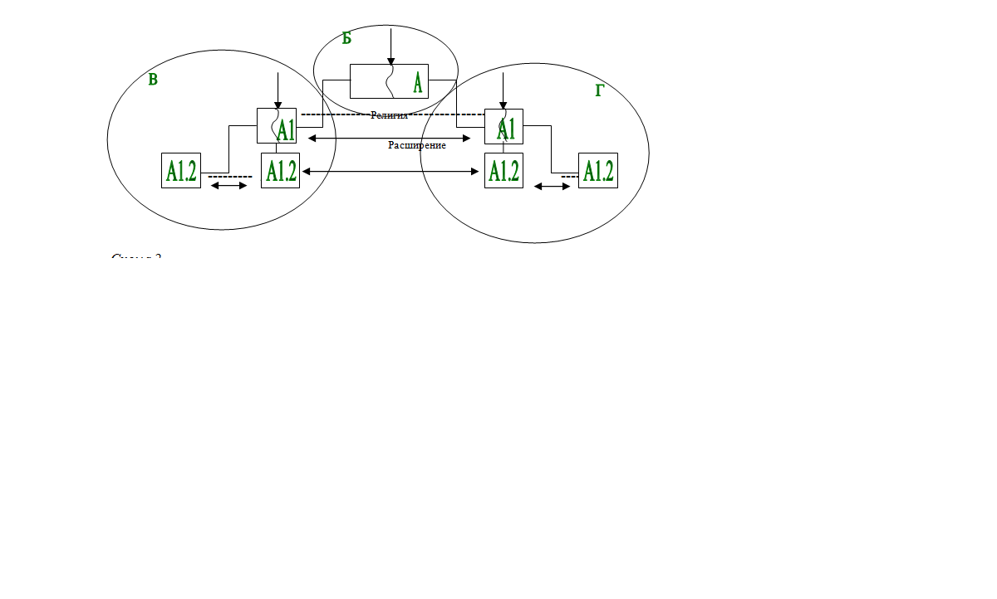
Глава II.

Схема №2:Современный процесс распространения и расширения терроризма
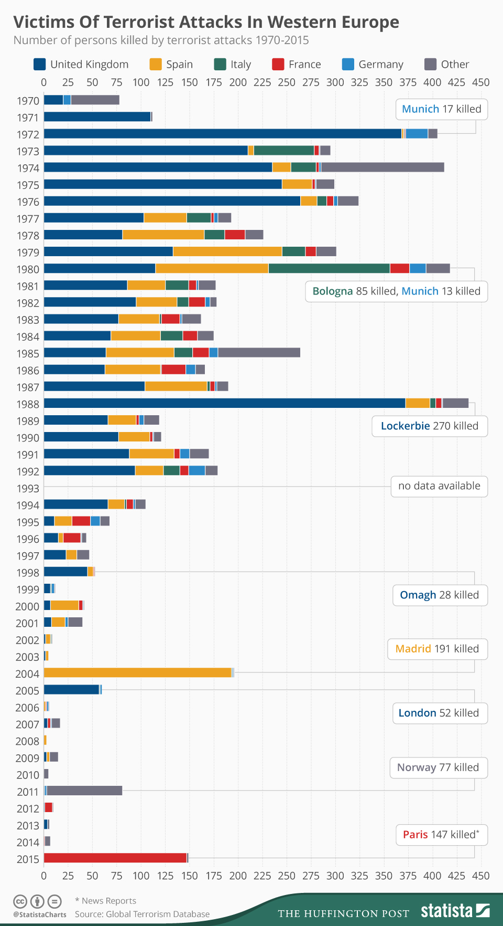

Приложение №1:Статистика жертв терактов западной части Европы
Источники: The Huffington post // http://www.huffingtonpost.com/ , Global Terrorism database // https://www.start.umd.edu/gtd/
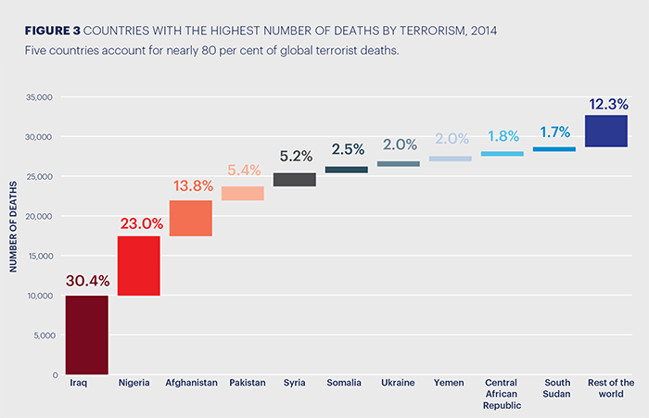

Приложение №2: Страны с наиболее большим количеством смертей вследствие терроризма.
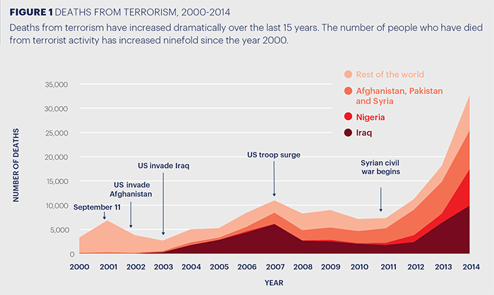
Источник: Institute for Economics and Peace. Global Terrorism Index 2015 // http://economicsandpeace.org/wp-content/uploads/2015/11/Global-Terrorism-Index-2015.pdf

Приложение №3: Число жертв терроризма. Источник: Institute for Economics and Peace. Global Terrorism Index 2015 // http://economicsandpeace.org/wp-content/uploads/2015/11/Global-Terrorism-Index-2015.pdf
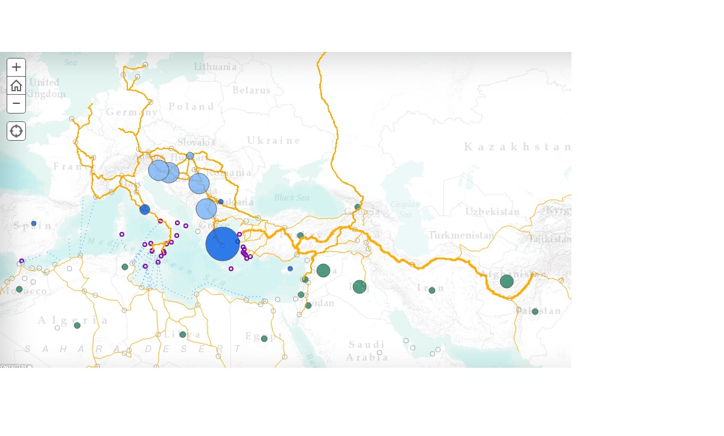
Глава III.

Приложение №4: Дорожная карта и точки отправления и прибытия беженцев в Европу.
Источник: International Organization for Migration // http://migration.iom.int/europe/
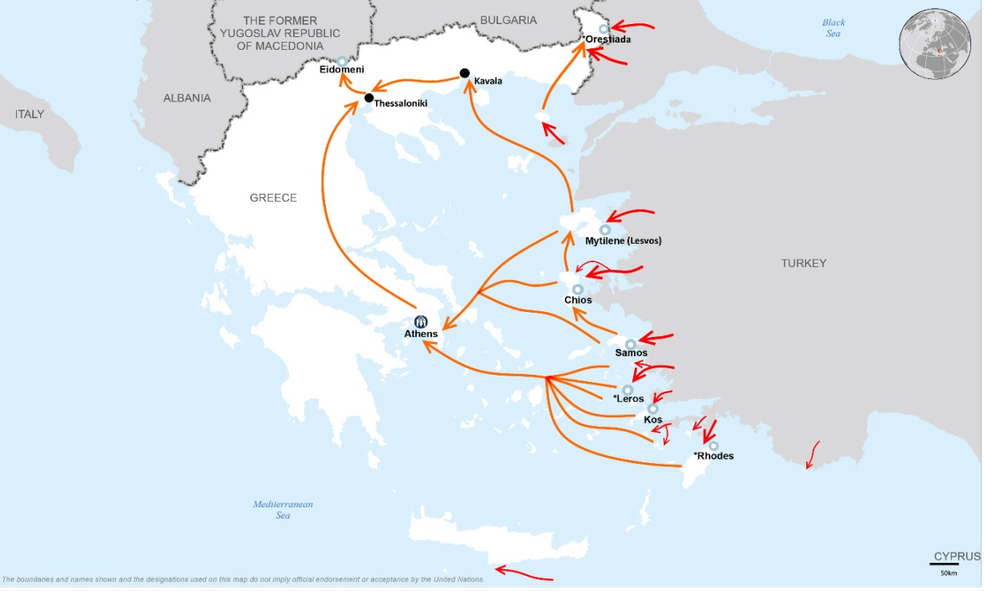

Приложение №5

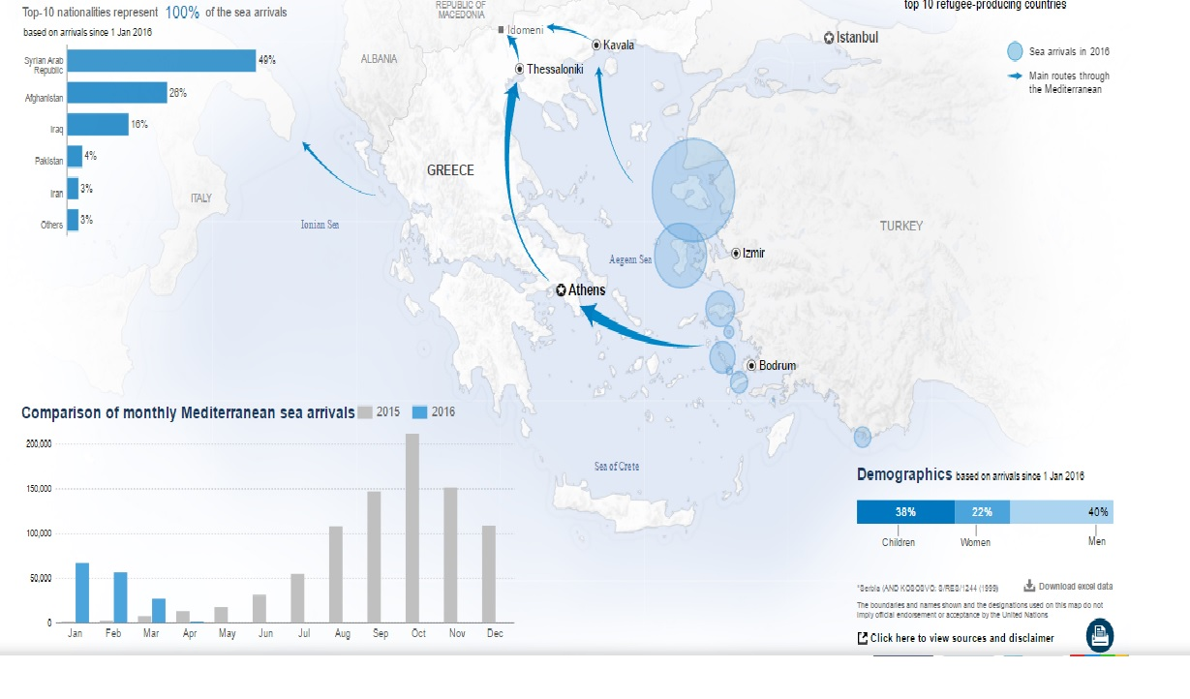

Приложение №6
Приложения №5 и Приложения №6: Дорожная карта беженцев прибывших в Европу через Турцию и Грецию.
Источник: UNHCR. The UN Refugee Agency. // http://data.unhcr.org/mediterranean/country.php?id=83

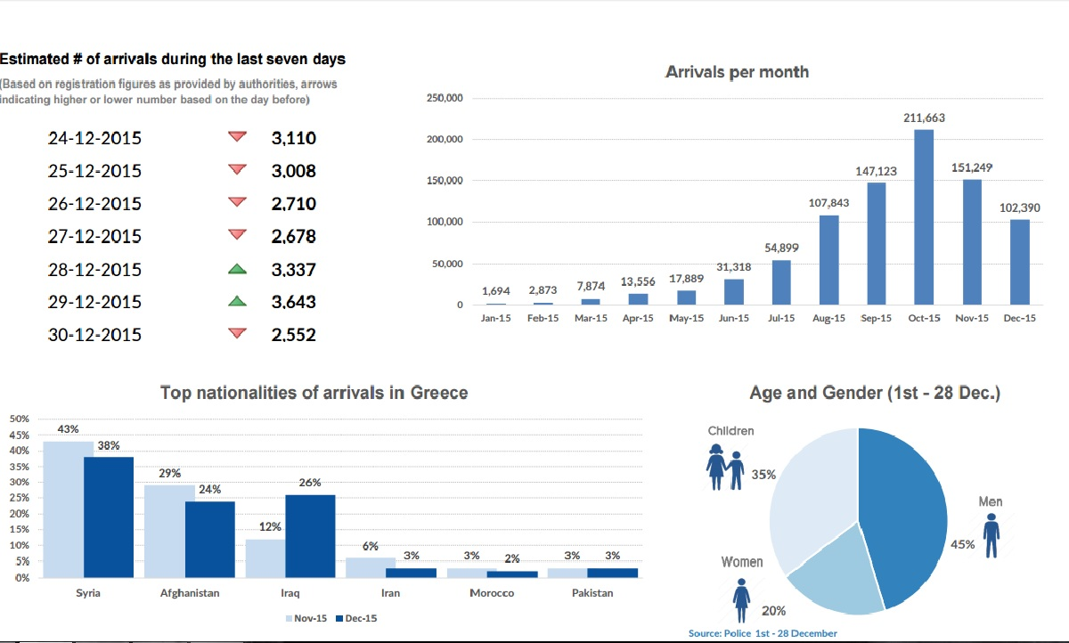

Приложение №7: Беженцы, прибывшие в Грецию в 2015 году.
Источник: UNHCR. The UN Refugee Agency. // http://data.unhcr.org/mediterranean/country.php?id=83

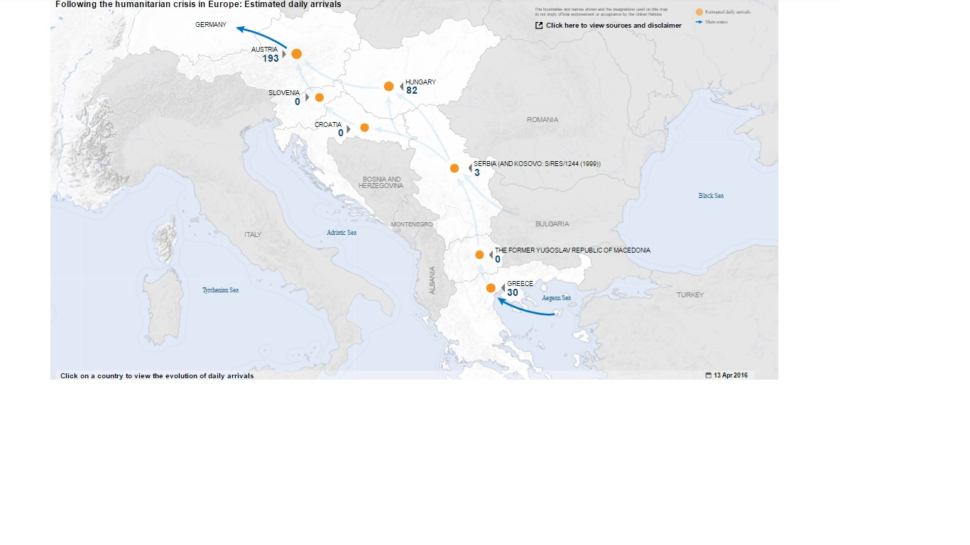

Приложение №8: Балканский коридор.
Источник: UNHCR. The UN Refugee Agency. // http://data.unhcr.org/mediterranean/country.php?id=502
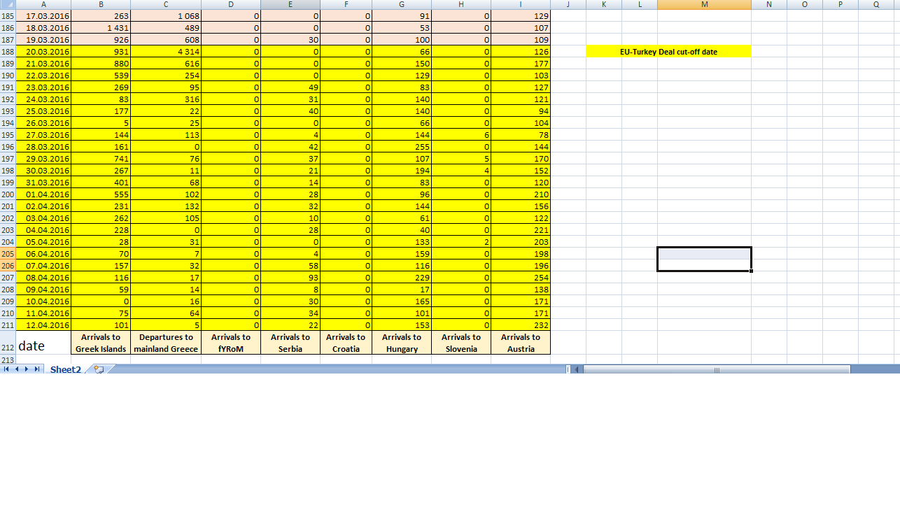

Приложение №9: Показатели прибывающих в Европу беженцев. В желтом разделе – беженцы, прибывшие после заключения соглашения между ЕС и Турцией.
Источник: UNHCR. The UN Refugee Agency. // http://data.unhcr.org/mediterranean/documents.php?page=1&view=grid

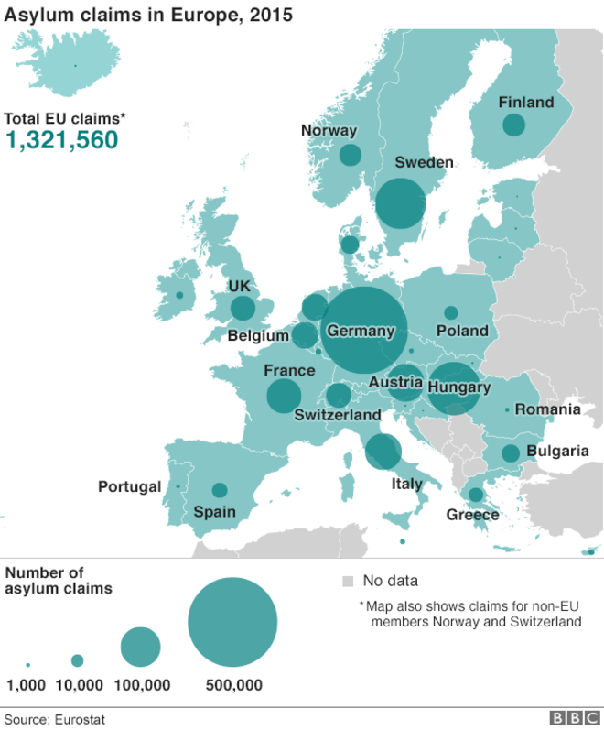

Приложение №10: Число беженцев находящихся на территории стран ЕС.
Источник: Migration crisis: Migration to Europe explained seven charts // http://www.bbc.com/news/world-europe-34131911

В данном контексте имеется в виду становление нынешнего народа США – процесс американизации . Но, в свою очередь, нельзя забывать о коренных жителях как Северной так и Южной Америки. В сентябре 1620 года когда «отцы-пилигримы» прибыли на Атлантическое побережье Массачусетса, то поняли, что они не одни на «девственной земле». По историческим данным индейцы, коренное население северной Америки, проживали там уже более 30 000 лет и включали в себя более 400 племен.
Ministère des Affaires étrangères et du Développement international. // Официальный сайт МИД Франции// http://www.diplomatie.gouv.fr/fr/
European Commission. //Официальный сайт Европейской Комиссии// http://ec.europa.eu/index_en.htm
International Organization for Migration. //Официальный сайт Международной Организации по миграции http://www.iom.int/
UNHCR: the UN refugee agency. //Официальный сайт Управлении Верховного Комиссара ООН по делам Беженцев/ http://www.unhcr.org/cgi-bin/texis/vtx/home , http://data.unhcr.org/mediterranean/regional.php
Отдел народонаселения ООН. // http://www.un.org/en/development/desa/population/ (Отдел обеспечивает секретариатскую поддержку для заседаний Комиссии по народонаселению и развитию. Отдел осуществляет основную свою деятельность по вопросу о международной миграции и развитии в поддержку Генеральной Ассамблеи. Отдел является источником авторитетных оценочных данных о масштабах и тенденциях в области международной миграции.)
International Labour Organization //Официальный сайт Международной Организации Труда// МОТ // http://www.ilo.org/global/lang--en/index.htm
Organization for Security and Co-operation in Europe // Официальный сайт Организации по Безопасности и сотрудничеству в Европе// ОБСЕ// http://www.osce.org/
Институт Ближнего Востока. // Официальный сайт Института Ближнего Востока// http://www.iimes.ru/
Л.Л. Рыбаковский. Миграция населения (вопросы теории). М:2003
Вечканов Г.С. Миграция трудовых ресурсов СССР. Л: ЛГУ. 1981
Ионцев В.А. Международная миграция населения. Россия и современный мир. М:2000
О.Д. Воробьева, А.В. Топилин, В.И. Мукомель, А.А. Гребенюк, О.А. Парфенцева, А.С. Лукьянин. Миграция населения: теория и политика. М: 2012
Л.Л. Рыбаковский. Миграция населения (вопросы теории). М:2003
Patrick Manning. World History: Global and Local Interactions. New Yourk:2005
Переведенцев В.И. Методы изучения миграции населения. М:1975
Примаков Е. М. « Мир после 11 сентября и вторжения в Ирак». Екатеринбург: 2003 год
Будеава С.В. , Сапунова П.В. Современный терроризм: сущность, типология, проблемы противодействия. ЗабГУ. Чита: 2013 год.
Куделев В.В. «Аль-Каида»: структуры, союзники и покровители. Москва: 2008 год.
Цыганок А. Д. Интервенция США и НАТО в Ливии и ее последствия для Сирии, Ирана и Кавказа: русский взгляд. М:2012 год.
Мелчин Л. Исламское государство. Восток в огне. Спб: 2015 год.
Мигранизация – это миграционный процесс, при котором большая группа людей, иммигрировавшая из одной страны в другую с целью постоянного проживания или трудового заработка, оказывает влияние на экономические и демографические показатели той страны (или региона) куда она прибыла.
Воробьева О.Д , Топилин А.В, Мукомель В.И, Учебное пособие «миграция населения: теория и политика М: Экономическое образование, 2012.
Сухорадо Ю.А. Теоретические осмысление соотношения понятий «миграция», «перемещение», «переселение», «мобильность» в исследованиях советских ученых 1960-1970.
Бреев Б.Д. «Подвижность населения и трудовые ресурсы». М: Статистика, 1977.
Вечканов Г.С. Миграция трудовых ресурсов СССР. Л: ЛГУ. 1981
Шевцова Е.В. Миграционная политика. Новосибирск: Сибирский институт управления. 2015
Международная миграция и развития // http://www.un.org/ru/development/migration/ (25.02.2016)
Шевцова Е.В. Миграционная политика. Новосибирск: Сибирский институт управления. 2015
Continued effectiveness of the organization in view of the new challenges: Doc. MC/1631 / Intergovernmental Committee for migration. Geneva, 1989.
Шевцова Е.В. Миграционная политика. Новосибирск: Сибирский институт управления . 2015.
Ионцев В.А. Международная миграция. Миграция населения. Выпуск 3 М: 2001 г.
От автора.
От автора.
Ионцев В.А. Международная миграция. Миграция населения. Выпуск 3 М: 2001 г.
Расходы Германии на мигрантов за два года составят почти €50 млрд. // Российское информационное агентство Газета.Ру //http://www.gazeta.ru/social/news/2016/02/01/n_8192891.shtml (01.02.16)
По данным ООН население всех четырех государств вместе взятых составляет 219,6 млн.
Globally, terrorism is one the rise – but little of it occurs in Western countries // American news agency ABC News// http://www.abc.net.au/news/2015-11-17/global-terrorism-index-increase/6947200 (17.11.2015)
Muslims Are Not Terrorists: A Factual Look at Terrorism and Islam //The world post// http://www.huffingtonpost.com/omar-alnatour/muslims-are-not-terrorist_b_8718000.html (09.12.2015)
Корсаков К.Н. История Соединенных Штатов Америки. Учебное пособие. М:1998г
Жители древнего города Финикия находившегося на территории современного Ливана. //История древних цивилизации// http://xn----8sbebhgbsfcbaca4bza2c4gh.xn--p1ai/Ancient-civilizations/Phoenicia.html (01.12.2006)
Africa’s Greatest Explorers//The British international news agency BBC News// http://news.bbc.co.uk/2/hi/africa/1068950.stm - (13.12.2000)
David Stannard. American Holocaust. Oxford University Press. 1992
Don Jordan, Michael Walsh. White cargo. The Forgotten History of Brittan’s White Solves in America. US.2008.
Филиппов С. В. США: иммиграция и гражданство. М:1973 г.
Филиппов С. В. США: иммиграция и гражданство. М:1973 г.
Там же
Новикова В. И. Структурная ассимиляция Ирландских и Шведских иммигрантов в США в XIX веке. МАКС Пресс. М:2009 г.
Census overview. 1790// Официальный сайт бюро переписи населения США // https://www.census.gov/history/www/through_the_decades/overview/1790.html (12.03.2016)
Богина Ш. А. И ммигрантское население США. Ленинград:1976.
Wittke C. The German – language Press in America.
The General Assembly of Pennsylvania. Senate Resolution. // International news group// http://www.legis.state.pa.us/CFDOCS/Legis/PN/Public/btCheck.cfm?txtType=HTM&sessYr=2009&sessInd=0&billBody=S&billTyp=R&billNbr=0141&pn=1216 (10.09.2016)
United Nations Census Bureau // Официальный сайт бюро переписи населения США// www.census.gov (14.03.2016)
Top 25 most economically Powerful Cities in the World //internet portal Citylab// http://www.citylab.com/work/2011/09/25-most-economically-powerful-cities-world/109/ (15.09.2011)
GDP (nominal)//American statistic group Statisticstimes// http://statisticstimes.com/economy/projected-world-gdp-ranking.php (07.02.2016)
Ионцев В. А. Миграционная политика буржуазных государств. М:1980 г.
Япония в настоящее время является одной из самых густонаселенных стран мира – 11 место – 126,4 млн (2016 год)// Japan’s population//Международная статистическая группа Worldometers// (http://www.worldometers.info/world-population/japan-population/ )(02.03.2016). Однако, в конце XIX население составляло только 44 млн. человек. Ссылаясь только на эти факты, можно сделать вывод о том, что основной и единственной целью Императора Мейдзи была реализация экспансионистских планов и ничего больше.
Например, в 1959 году Япония подписывает соглашение с правительством Парагвая о принятии 30 тыс. эмигрантов из Японии. Однако, въехало в страну чуть больше 7 млн. чел.
Hotako Yamamoto. Japanese are in another country. Tokyo:1995
Ионцев В. А. Миграционная политика буржуазных государств. М:1980 г.
В 1960-х годах на 1 га требовалось 1729 часов.
Яншиной Э. М. Каталог гор и морей. Главная редакция восточной литературы. М:1977 (перевод 山海經)
Корвигин. Н. Е. Китайская миграции в Японию: историческая ретроспектива и проблемы социальной адаптации мигрантов. Спб:2010 г.
Корвигин. Н. Е. Китайская миграции в Японию: историческая ретроспектива и проблемы социальной адаптации мигрантов. Спб:2010 г.
Tomas P. Rohlen. Japanese High Scools. Berkeley:1983
Васильева Т. А. Миграционная политика, гражданство и статус иностранцев в странах западной демократии. Институт право и публичной политики. М:2010.
До принятия нового закона.
Конституция Японии 1947 года запрещает трудоустраивать иностранцев в неквалифицированные отрасли экономики.
Запрещенная на территории Российской Федерации* ФСБ РФ// из официального сайта ФСБ// http://www.fsb.ru/fsb/npd/terror.htm (25.03.2016)
Passenger Jets Taken Over on September 11th // American research group 9/11 research // http://911research.wtc7.net/planes/attack/index.html (14.11.2014)
Загадка 9/11 http://www.1tv.ru/documentary/fi%3D6162 (15.11.1015)
9/11 Death statistics // International statistic group StatisticBrain// http://www.statisticbrain.com/911-death-statistics/ (16.11.2015)
Четвертый самолет - United Airlines Flight 93 (Boeing 757-223), также должен был врезаться в Пентагон, героические поступки команды рейса и пассажиров, смогли совместно вернуть управление самолетом, однако, уже теряя высоту, Боинг теряет курс, управление и падает на территорию Шанксвила (Пенсильвания).
Однако нельзя забыть о том, что еще в 1990-х годах и администрация Клинтона, и ФБР были предупреждены о том, то террористическая группировка Аль-Каида во главе с Усамой бен Ладеном могут осуществить террористический акт против США. В 1999 году в сенате директор ЦРУ Дж. Тенет сказал : «нет никаких сомнений в том, что Усама бен Ладен, его союзники в различных частях мира и сочувствующие ему готовят дальнейшие атаки против нас… Организация бен Ладена имеет связи буквально во всем мире, включая США, а сам он недвусмысленно заявил, что его целью являются все американцы», приводит слова Дж. Тенета советский дипломат и министр иностранных дел Е. Примаков в своей книге «Мир после 11 сентября и вторжения в Ирак». Уже в августе 2001 года также был информирован и Буш младший, однако в докладе содержались лишь гипотезы и предположения из-за чего угрозе не уделялось большого внимание.
مجموعة بن لادن السعودية http://www.sbg.com.sa/ (05.04.2016)
Примаков Е. М. « Мир после 11 сентября и вторжения в Ирак». Екатеринбург: 2003 год.
The CIA’s «Operation Cyclone» - Stirring The Hornet’s Nest of Islamic Unrest //American internet portal Rense// http://rense.com/general31/cyc.htm (21.03.2016)
Орлов Д. Терроризм: как это делается. Новые старые вызовы для Европейского союза http://www.odnako.org/blogs/terrorizm-kak-eto-delaetsya-novie-starie-vizovi-dlya-evraziyskogo-soyuza/ // Однако//(04.11.2014)
Куделев В.В. «Аль-Каида»: структуры, союзники и покровители. Москва: 2008 год.
Данный ответ на первый взгляд может показаться «антиамериканским», однако в опубликованном 13 сентября 2001 года докладе французской разведки говорится, что состояние терророиста в 1960-х годах (отец бен Ладена умер в 1967 году, таким образом, ему досталось от $ 250 млн. (Примаков Е.)) составляло около $ 300 млн, однако в своем завещании он пишет, что у него $ 31 млн. ($12 млн. получил от своих братьев и $ 29 млн. хранится в Судане //Rt// https://russian.rt.com/article/151540 (02.03.2016)) и как считают эксперты, письмо было написано в конце 1990-х годов. В конечном итоге он потратил больше, чем заработал (учитывая данные Примакова об удвоении или утроении своего капитала в 1970-х – 1980-х).
Bin Laden’s latter to America. //British international news agency The Guardian// http://www.theguardian.com/world/2002/nov/24/theobserver (24.11.2002)
Резолюция СБ ООН №1368 от 12 сентября 2001 года// Из официального сайта ООН// https://documents-dds-ny.un.org/doc/UNDOC/GEN/N01/533/84/PDF/N0153384.pdf?OpenElement (02.04.2016)
Цыганок А. Д. Интервенция США и НАТО в Ливию и ее последствия для Сирии, Ирана и Кавказа: русский взгляд. Москва: 2012 год.
Costs of war. Afghan civilians. //The Watson Instituted for International and Public Affairs// http://watson.brown.edu/costsofwar/costs/human/civilians/afghan (02.03.2015)
Вторжения Ирака в Кувейт (1990). // Российское новостное агентство РИА Новости// http://ria.ru/spravka/20150802/1155670897.html (02.08.2015)
Кречетников А. Как Саддам Хусейн пожал «Бурю в пустыне» . http://www.bbc.com/russian/international/2016/01/160113_desert_storm_anniversary (16.01.2016)
Но на самом деле, в этот период цены на нефть падали до исторического минимума – $ 7-9 за баррель, а основным доходом – около 80-90%? ВВП Ирака приходится на нефть, вдобавок Ирак только закончил войну с Ираном, которая продлилась 8 лет, за счет чего Ирак чисто экономический не мог вернуть долг, и связи с этим нужно было придумать такую курьезную историю.
Резолюция СБ ООН №660 //Из официального сайта ООН// https://documents-dds-ny.un.org/doc/RESOLUTION/GEN/NR0/575/84/IMG/NR057584.pdf?OpenElement (05.04.2016)
Необходимо отметить, что вывод Иракских войск из Кувейта был необходим, не только по причине агрессии Ирака, но и потому что после вторжения Ирака временное правительство Кувейта попросило объединить Кувейт с Ираком, что было сделано Саддамом Хусейном. И после этого половина мирового запаса нефти перешла на Иракскую сторону, а это уже не соответствовало интересам западных стран.
Вавилов А. И. Политика США в мусульманском мире на примере арабских стран. Москва:2009 год.
Там же.
Примаков Е. М. « Мир после 11 сентября и вторжения в Ирак». Екатеринбург: 2003 год.
Угроза вполне реальна. Интервью депутата Государственной Думы Ю.А. Квиционского // Российское информационное агентство Советская Россия// http://www.sovross.ru/old/2006/39/39_3_2.htm (11.04.2006)
Defector admits to WMD lies that triggered Iraq war // British international news agency The Guardian// http://www.theguardian.com/world/2011/feb/15/defector-admits-wmd-lies-iraq-war (15.02.2011)
Вавилов А. И. Политика США в мусульманском мире на примере арабских стран. Москва:2009 год.
Запрещенная на территории РФ.*
Цыганок А. Д. Интервенция США и НАТО в Ливии и ее последствия для Сирии, Ирана и Кавказа: русский взгляд. М:2012 год.
Этим вопросом заинтересовался журналист Брайан Пальмер и опубликовал работу на «Slate magazine». What happens to frozen Assets? // International internet portal Slate// http://www.slate.com/articles/news_and_politics/explainer/2011/03/what_happens_to_frozen_assets.html (10.04.2016).
Например, Цыганок А.Д. пишет, что основным интересом США было не допускать проникновения Китая в экономику Ливии.
Можно ли победить терроризм, не поступаясь европейскими ценностями? //европейское новостное агентство Euronews// http://ru.euronews.com/2016/03/23/brussels-attacks-balancing-security-and-freedom/ (23.03.2016)
Минобороны: РФ делает все, чтобы терроризм не проник в страны ОБКД. // российское информационное агентство РИА Новости// http://ria.ru/defense_safety/20160324/1395956454.html (24.03.2016)
Мусульмане Бельгии: терроризм не имеет никого отношения к исламу. //Российское информационное агентство ТАСС// //http://tass.ru/mezhdunarodnaya-panorama/2991288 (24. 03. 2016)
Будеава С.В. , Сапунова П.В. Современный терроризм: сущность, типология, проблемы противодействия. ЗабГУ. Чита: 2013 год.
Как пример можно отнести убийство диктатора Юлия Цезаря от рук сенаторов Римской Республики.
История терроризма. МГТУ //Официальный сайт МГТУ// http://www.mstu.edu.ru/antiterror/history.shtml (02.10.2013)
Будеава С.В. , Сапунова П.В. Современный терроризм: сущность, типология, проблемы противодействия. ЗабГУ. Чита: 2013 год.
Иванов Р. Ф., Лисневский Э. В. Ку-Клукс-Клан. Издательство НАУКА. Москва: 1981 год.
«Народная Воля» это террористическая организация, которая совершила террористический акт против Российского Императора Александра II. 1 марта 1881 году в Санкт – Петербурге.
Байрамов Ш.Б. Зарождение и развитие терроризма в Российской Империи. Спб: 2010 год.
Единый федеральный список организаций, в том числе иностранных и международных организаций, признанных в соответствии с законодательством Российской Федерации террористическими. //Официальный сайт ФСБ// http://www.fsb.ru/fsb/npd/terror.htm ФСБ России (24.03.2016).
Будеава С.В. , Сапунова П.В. Современный терроризм: сущность, типология, проблемы противодействия. ЗабГУ. Чита: 2013 год.
Мелчин Л. Исламское государство. Восток в огне. Спб: 2015 год.
Терроризм в XXI веке. Инфографика. //российское информационное агентство РИА Новости// http://ria.ru/infografika/20160122/1363384811.html (22.01. 2016).
Мирский Г. И. Исламизм, транснациональный терроризм и ближневосточные конфликты.
Were Brussels jihadists trying to make a RADIOACTIVE BOMB? Expert says ISIS may have been plotting to steal nuclear material – as 11 power plant workers have their access revoked amid fears of 'insider help // British news agency Dailymail// http://www.dailymail.co.uk/news/article-3507417/Brussels-bombers-DID-plan-attack-nuclear-power-station-police-uncover-12-hours-footage-jihadists-filmed-outside-plant-director-s-home.html (24.03.2016)
Cologne attackers were of migrant origin – minister //British international news agency BBC News// http://www.bbc.com/news/world-europe-35280386 (11.01.2016)
Как пример Гардиан пишет: Ukraine’s revolution and Russia’s occupation of Crimea: How we got here? // British international news agency The Guardian// http://www.theguardian.com/world/2014/mar/05/ukraine-russia-explainer(05.03.2014)
Имеется в виду в военно-политической сфере. Ибо экономической сфере есть и другие державы такие как Китай, Индия, Бразилия, Япония и так далее.
Запрещенная на территории РФ*.
Лавров: Антитеррористическая коалиция избегает диалога с Россией //Российское новостное агентство Дождь// https://tvrain.ru/articles/lavrov-402934/ (03.02.2016).
*Запрещенная на территории РФ.
Саудовская Аравия объявила о создании своей антитеррористической коалиции //Российское информационное агентство РБК// http://www.rbc.ru/politics/15/12/2015/566f45239a794702422b937e (15.12.2015)
Авиудар по больнице Кундузе// Российское информационное агентство РИА Новости// http://ria.ru/trend/kunduz_hospital_airstrike_04102015/ (18.03.2016)
* Запрещенная на территории РФ
“Just wait…” Islamic State reveals it has smuggled Thousands of extremists into Europe. //British internet portal Express// http://www.express.co.uk/news/world/555434/Islamic-State-ISIS-Smuggler-THOUSANDS-Extremists-into-Europe-Refugees (18.11.2015)
Еврокомиссар: ЕС критически необходимо добиться прогресса за 10 дней. // Российское информационное агентство ТАСС// http://tass.ru/mezhdunarodnaya-panorama/2695992 (25.02.2016).
Венгрия построила часть стены на границе с Сербией. //Британское международное информационное агентство BBC News// http://www.bbc.com/russian/rolling_news/2015/07/150716_rn_hungary_serbia_border_fence (15.07.2015)
Однако сразу хотим отметить, что эти цифры могут быть не достаточно точными, ибо может быть не учтено большое количество нелегальных мигрантов, которых транспортируют нелегальным путем.
38% составляло количество сирийцев на 15.12.2015 г. , а на 15.11.2015 г. их количество немного возросло – 43%. Показатель снизился за счет роста количества иракцев. Если их на 15.11.2015 г. было 12%, то на 15.12.2015 г. показатель поднялся до 26%.
На 15.11.2015 г. показатель беженцев из Ирана составил 6%.
Капица Л. Миграционный цунами в Европейском союзе. МГУ. http://old.mgimo.ru/news/experts/document277067.phtml (21.09.2015)
Беженцы в Европе: удивительные числа.// Российское информационное агентство Медуза // https://meduza.io/feature/2015/09/10/bezhentsy-v-evrope-udivitelnye-chisla (10.09.2015)
Перевозчики мигрантов: бизнес на мечте о Европе. //Российское информационное агенство ИноПресса// http://www.inopressa.ru/article/28aug2015/diepresse/migrants.html (28.08.2015).
В Бельгии ликвидировали группировку по переправке беженцев по Европе. // Российское информационное агентство Российская Газета// http://rg.ru/2016/01/11/belgia-site.html (11.01.2016).
План ЕС–Турция – путь к катастрофе. //Российское новостное агентство ИноСМИ// http://inosmi.ru/politic/20160314/235697521.html (14.03.2016).
Имеется ввиду Копенгагенские критерии Европейского союза. // http://uchebnik-online.com/131/702.html (10.04.2016).
ЕС и Турция пришли лишь к общему соглашению по мигрантам. // Британское международное информационное агенство BBC News// http://www.bbc.com/russian/international/2016/03/160307_turkey_eu_migrants_deal (16.03.2016)
ЕС-Турция. Соглашение по беженцам подписано. Что дальше? // Европейское информационное агенствоEuronews// http://ru.euronews.com/2016/03/24/eu-turkey-refugee-deal-what-s-next/ (24.03.2016)
Новогодние беспорядки в Кельне. //Российское информационное агентство ИнтерФакс// http://www.interfax.ru/story/196 (28.02.2016)
*Запрещенная на территории РФ.
В данном контексте немецкая культура является только примером. Имеется в виду, беженцам необходимо ознакомиться с культурой в стране пребывания.

